Portfolioverslag

Opleiding: Software Developer

Niveau: 4

Crebonummer: 23243

Kwalificatiedossier: 25604

Versie 2.0

|  |  |
| --- | --- |
| Datum: | 03-04-2023 |
| Naam: | Ehab Ait Alibou |
| Studentnummer: | 154797 |
| Klas: | 20SD-C |

# Inhoud

Inhoud 2

Inleiding 4

B1-K1: Realiseert Software 5

B1-K1-W1: Plant werkzaamheden en bewaakt de voortgang 5

T1,T2,T3,T4: Eisen/Wensen user stories 5

T1,T2,T3,T4: Criteria user stories 5

T1,T2,T3,T4: Planning maken 5

T1,T2,T3,T4: Voortgang bewaken 5

B1-K1-W2: Ontwerpt software 6

T4: Ontwerp 6

T4 Schema-technieken 6

T4: Onderbouwing 6

B1-K1-W3: Realiseert (onderdelen van) software 7

T5: Gerealiseerde User Stories 7

T5: Kwaliteit opgeleverde functionaliteiten 7

T5: Kwaliteit code 7

T5: Code Conventions 7

T5: Verzorging code 8

T5 Versiebeheer 8

B1-K1-W4: Test Software 9

T6: Testplan 9

T6: Testscenario 9

B1-K1-W5: Doet verbetervoorstellen voor de software 10

T9: Testen 10

T9: Oplevering 10

T9 Reflectie 10

B1-K2: Werkt in een ontwikkelteam 11

B1-K2-W1: Voert overleg 11

T1,T2,T3: Actieve deelname 11

T1,T2,T3: Afstemmen 11

T1,T2,T3: Afspraken vastleggen 11

T1,T2,T3: Afspraken nakomen 11

B1-K2-W2: Presenteert het opgeleverde werk 11

T7: Presentatie 11

T7: Informeren betrokkenen 11

T7: Reactie op feedback 11

B1-K2-W3: Reflecteert op het werk 11

T8: Feedbackproces 11

T8: Reactie op feedback 11

T8: Proactieve houding 11

# Inleiding

Voor het portfolio heb ik gebruik gemaakt van het project BarberTime een fieldlab project met als docent Michel Ranzijn. Ik gebruik het meest de userstory: **Als klant wil ik een Populaire Kapsels Pagina hebben zodat het makkelijker wordt om een keuze te kunnen maken**. Deze komt uit sprint 4 van het fieldlab project. Bij gebruik van een andere userstory wordt dit ook aangegeven bij de kerntaak. Deze komt uit sprint 4 van het fieldlab project. Tijdens dit project heb ik samengewerkt met Rahmi Tas, Keeno Papier en Timo Abspoel.

# B1-K1: Realiseert Software

## B1-K1-W1: Plant werkzaamheden en bewaakt de voortgang

### T1,T2,T3,T4: Eisen/Wensen user stories

De uitgangspunten zijn juist verwerkt (Definition of done) en de eisen en wensen zijn verwerkt in de user stories.

Beoordeling:

Enigszins/ Grotendeels/ Volledig (kies één)

Onderbouwing:

Definition of done geeft een duidelijke omschrijving van hoe een opgeleverd Product Backlog Item er uit moet zien. De reden dat ik voor deze punten heb gekozen is omdat dit allemaal realistisch is om aan te voldoen en dit een duidelijk beeld geeft over een Item.

De Definition of done ziet er zo uit:

* Alle userstories zijn goed ingedeeld met sprints



* Er is getest op een virtual Android



* De code moet gereviewd zijn door een teamlid (code conversion)



* Afspraak: Klaar is Klaar



* Pagina voldoet aan het vormconcept



* Acceptatiecriteria is verwerkt



Deze userstory voldoet aan de Definition of done omdat de userstory terug te zien is in sprint 4. Ik dit heb getest op een virtual Android met als resultaat werkend. Keeno mijn teamlid heeft mijn code gereviewd op basis van de code conversion. Ook heb ik de pagina klaar verklaard op basis van de Acceptatiecriteria die ik heb verwerkt. De pagina ziet er ook exact uit net als mijn vormconcept.

Bestanden:

[

<https://github.com/orgs/AEITO20SD/projects/4/views/1?filterQuery=sprint%3A%22Sprint+4%22> : Project BarberApp 2022 (Fieldlabproject docent M.Ranzijn)

<https://github.com/AEITO20SD/20sd-p13-pf-bontemps-rahmi-timo-keeno-ehab/blob/master/Documenten/Code%20Conventions.docx> (Code Conversion)

<https://www.figma.com/file/KsmiQV8MvsWzc1WF1H3dMU/BarberTime?node-id=0%3A1&t=aa0cvweKgOcZ8BDf-0> (Figma Vormconcept)

]

### T1,T2,T3,T4: Criteria user stories

De user stories voldoen aan de criteria (wie, wat, waarom en realistisch)

Beoordeling:

Enigszins/ Grotendeels/ Volledig (kies één)

Onderbouwing:

Een user story wordt in een korte zin weergegeven. Bij voorkeur op de volgende manier:

Als een <type gebruiker>  
wil ik <iets doen>  
zodat ik <er iets aan heb>

De userstory die ik heb gebruikt komt uit het project BarberTime met als docent M. Ranzijn. De userstory gaat als volgt: **Als klant wil ik een Populaire Kapsels Pagina hebben zodat het makkelijker wordt om een keuze te kunnen maken**.

Als Acceptatie Criteria heb ik de volgende punten:

* Buttons boven in de pagina met als opties: Kort haar, Lang haar en Middellang haar
* Classis Pompadour, Medium Curls, Asymmetrical Bang en Spicky Texture als populaire kapsels
* Als je op de naam van het kapsel klikt navigeer je naar het kapsel

Deze punten heb ik gekozen op basis van de kennis die ik heb op het gebied van programmeren. Dit was boven mijn niveau en hier was ik ook bewust van, uiteindelijk heb ik het voor elkaar gekregen door op tijd ermee te beginnen.

Bestanden:

[ <https://github.com/orgs/AEITO20SD/projects/4/views/1> ]

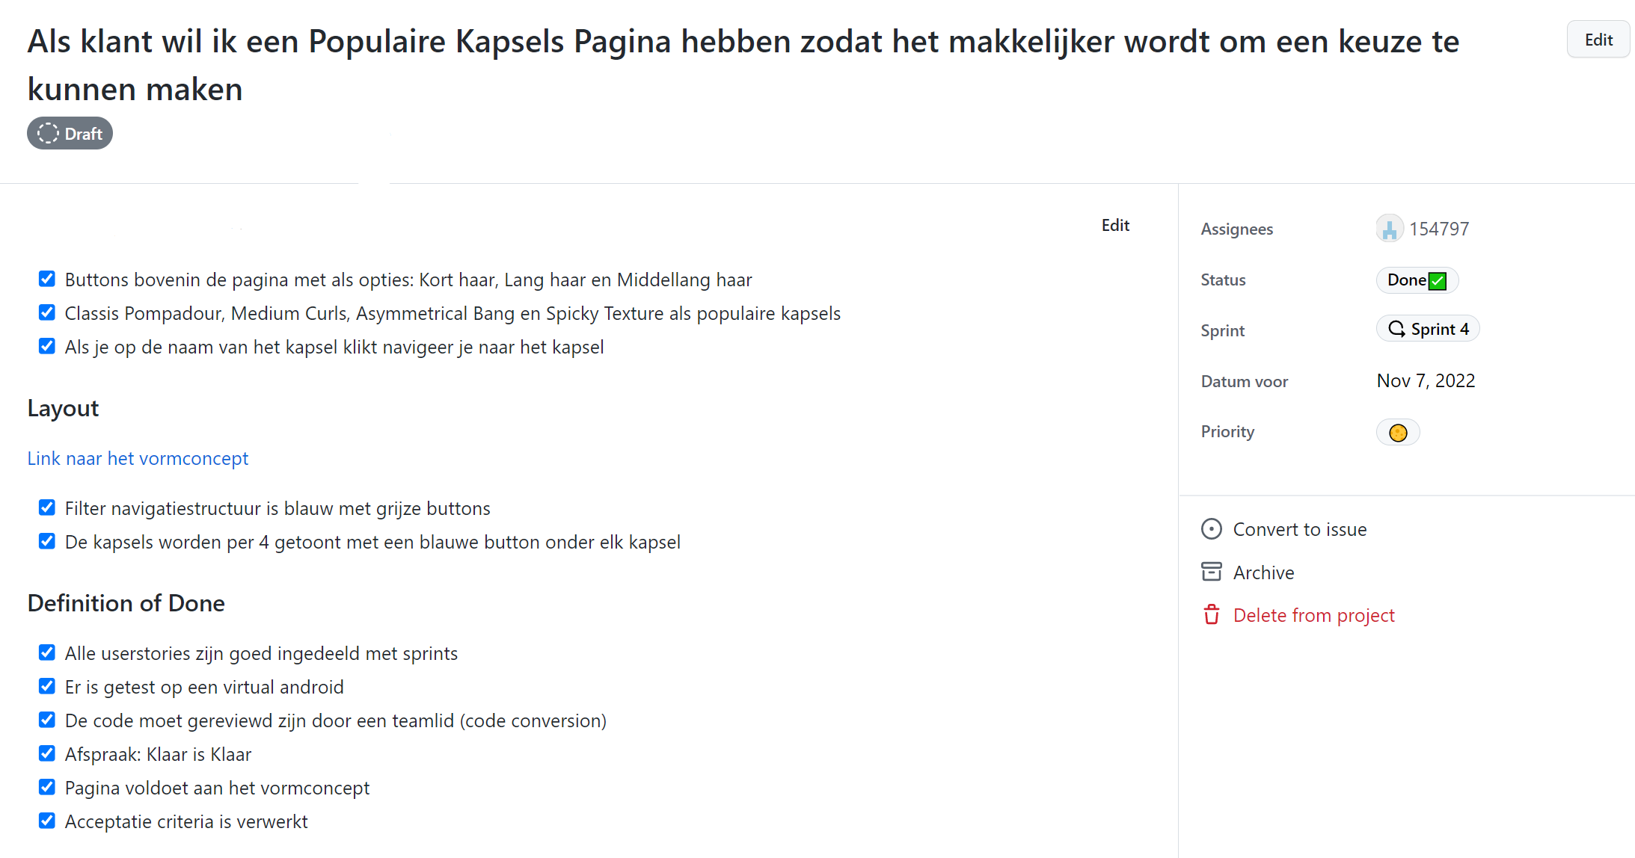

Userstory van het project BarberTime

### T1,T2,T3,T4: Planning maken

Op basis van de user stories is een complete en realistische planning gemaakt.

Beoordeling:

Enigszins/ Grotendeels/ Volledig (kies één)

Onderbouwing:

Het scrumbord dat ik heb gebruikt komt uit het project BarberTime met als docent M. Ranzijn. Bij het maken van de planning heb ik elke userstory een sprint, datum en prioriteit meegegeven. Zo weet ik wanneer ik het af moet hebben en hoe veel tijd er ik aan ga besteden op basis van de aangegeven prioriteit.

Bestanden:

[ <https://github.com/orgs/AEITO20SD/projects/4/views/1> ]

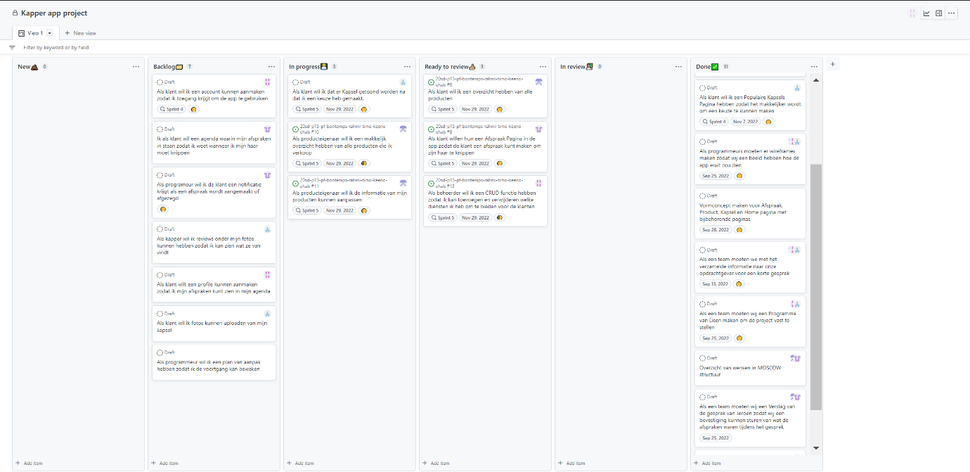

Scrumbord van het project BarberTime

### T1,T2,T3,T4: Voortgang bewaken

Door middel van daily stand-ups heb ik de voortgang kunnen bewaken. Elke daily stand-up worden er drie vragen gesteld:

* Wat heb je gister gedaan?
* Wat ga je vandaag doen?
* Loop je ergens tegen aan? Ja? 🡪 Tegen wat loop je aan en waar kan het team je mee helpen?

Bestanden:

[ <https://github.com/AEITO20SD/20sd-p13-pf-bontemps-rahmi-timo-keeno-ehab/blob/master/Documenten/Daily%20Standup%20KappersApp%2015-11-2022.m4a>

] Opname Daily standup opgenomen op 15-11-2022 door Ehab Ait Alibou met als projectgenoten Rahmi Tas, Timo Abspoel en Keeno Papier.

## B1-K1-W2: Ontwerpt software

### T4: Ontwerp

De user stories zijn vertaald naar een passend, eenduidig en volledig ontwerp (sluit aan op wensen en eisen).

Beoordeling:

Enigszins/ Grotendeels/ Volledig (kies één)

Onderbouwing:

Het ontwerp dat ik heb gebruikt komt uit het project BarberTime met als docent M. Ranzijn. Ik heb de volgende userstory vertaald naar een ontwerp:

**Als klant wil ik een Populaire Kapsels Pagina hebben zodat het makkelijker wordt om een keuze te kunnen maken.**

Ik heb het ontwerp gemaakt met behulp van Figma. Hieronder zie je de Populaire Kapsels pagina die dient als ‘Homepagina’ voor de kapsels. Ook zie je de paginas waar je op komt via de filters en een Detailpagina van het aangeklikte kapsel. De populaire kapsels pagina is degene die ik gerealiseerd heb voor deze userstory. De andere paginas zijn ontwikkeld op het oog naar een eventuele volgende versie van de app. De detailpagina ziet er anders uit dan de andere paginas dit zie je door de naam van het aangeklikte kapsel met een hart ernaast. Het idee achter het hart is om he2`2t een functionaliteit te geven van een like-functie. Zodat wanneer je van tevoren een kapsel wilt tonen je deze gemakkelijk kunt opslaan en tonen bij de kapper. Dit zal veel tijd besparen.

Bestanden:

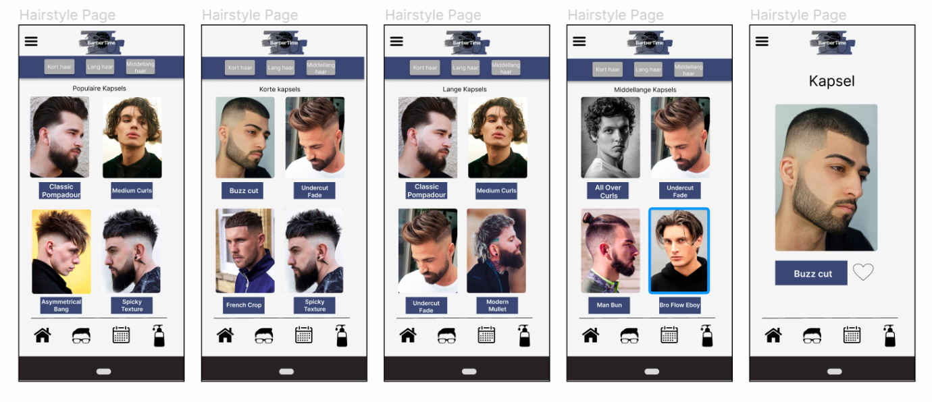[ <https://www.figma.com/file/KsmiQV8MvsWzc1WF1H3dMU/BarberTime?node-id=0%3A1&t=VjgZKBLNIM3ElYau-0> (Figmalink)]

Detail pagina van kapsel

Korte kapsels pagina

Middellange kapsels pagina

Lange kapsels pagina

Populaire kapsels pagina

### T4 Schema-technieken

Er is gebruik gemaakt van relevante of toepasselijke schematechnieken

Beoordeling:

Enigszins/ Grotendeels/ Volledig (kies één)

Onderbouwing:

ERD of ER-diagram staat voor entity-relationship-diagram. Een ERD is een diagram van een datamodel. Een ERD wordt gebruikt bij het ontwerpen van een informatiesysteem of een datawarehouse om inzicht te krijgen in de verbanden tussen de gegevens en de benodigde informatie.

Ik heb een ontwerp gemaakt voor de Detailpagina en de drie type kapsels kort, middellang en lang haar. Ook wordt op de andere afbeelding een plan getoond voor een eventuele volgende versie. Op de afbeelding zie je ook dat er een relatie wordt gemaakt met “Account”. Het idee hierachter is om in de toekomst wanneer je een kapsel een like geeft je dat terug kan zien in je account welk kapsel je geliket hebt. Dus met andere woorden zonder account zal deze functie dus niet beschikbaar zijn in de toekomst.

Ik heb voor privacy en security een database zodat wij de data van klanten veilig houden. Dit ook om een data lek te voorkomen. Ook doormiddel van accounts en een inlogsysteem kunnen klanten ook niet bij elkaars data komen.

Bestanden:

Hier zie je mijn ERD diagram. Hier zie je mijn activiteiten diagram

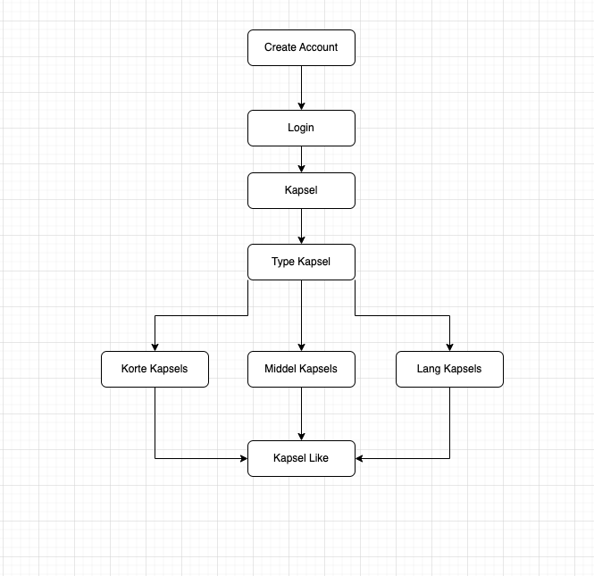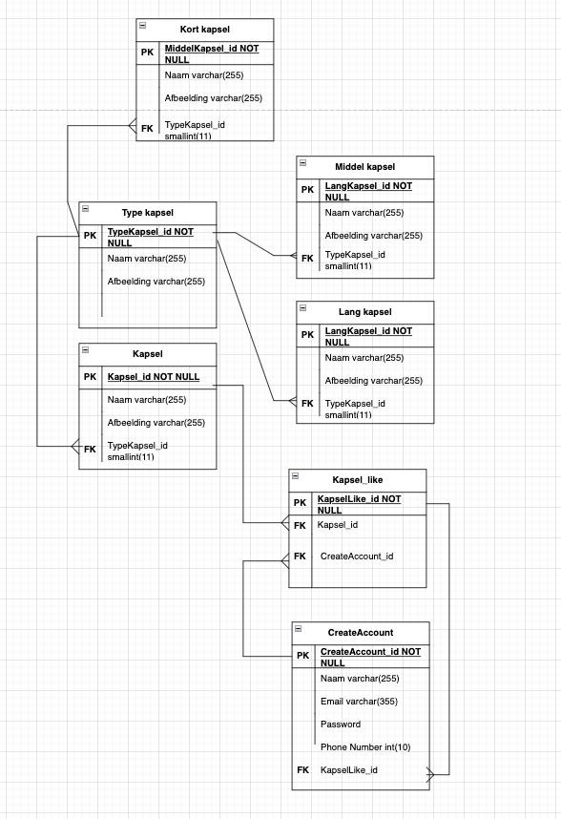

### 

### T4: Onderbouwing

Een veel-op-veel relatie is wanneer een tabel meerdere records heeft die gekoppeld zijn meerdere records in een andere tabel. Bij zo een relatie gebruik je altijd een koppeltabel. Dit om te voorkomen dat bij het verwijderen van data de gekoppelde data niet verloren gaat.

Ik heb 7 tabellen:

* Create Account
* Kapsel
* Kapsel Like
* Type kapsel
* Kort kapsel
* Middel kapsel
* Lang kapsel

Het Type kapsel tabel is het koppelkabel voor de relatie tussen het Kapsel tabel en de drie soorten kapsel tabellen.

De tabel **Kapsel like**is erom ervoor te kunnen zorgen dat de relatie tussen **Kapsel**en Create Account veel-op-veel is. **Kapsel like** is het koppeltabel.

Voor dit concept hebben wil ik in de toekomst tackelen dat je zonder account geen kapsel een like kunt geven. En met account dat het gelikete kapsel opgeslagen wordt in het ingelogde account

Een 1 op meer relatie:

Een **Kapsel**bevat nul of meerdere **Kapsel Likes**. En een **Kapsel like**hoort bij nul of meerdere **Kapsels**.

Een **Kapsel**bevat nul of meerdere **Type kapsels.** En meerdere **Type** **kapsels** horen bij nul of meerdere **Kapsels**

## B1-K1-W3: Realiseert (onderdelen van) software

### T5: Gerealiseerde User Stories

Er is voldoende inhoud van de user stories gerealiseerd binnen de gestelde/geplande tijd.

Beoordeling:

Enigszins/ Grotendeels/ Volledig (kies één)

Onderbouwing:

De userstory die ik heb gebruikt De userstory gaat als volgt: **Als klant wil ik een Populaire Kapsels Pagina hebben zodat het makkelijker wordt om een keuze te kunnen maken**.

De userstory is gedaan in sprint 4. De sprint begon op maandag 24 Oktober tot 7 November. Ook heb ik de userstory een volle maan gegeven als priority zodat ik weet dat deze de hoogste prioriteit heeft. Op basis van mijn programmeer kennis heb ik de functionaliteiten in de sprint van 2 weken gepland.

Deze heb ik zoals je hieronder kunt zien op Done staan. Dat houdt in dat de userstory op tijd is gerealiseerd, gereviewd is door de project owner en een teamgenoot.

Bestanden:

[ <https://github.com/orgs/AEITO20SD/projects/4/views/1?pane=issue&itemId=11366602> ]



Userstory Project BarberTime

### T5: Kwaliteit opgeleverde functionaliteiten

De opgeleverde functionaliteiten voldoen aan de eisen en wensen zoals omschreven in de betreffende user story

Beoordeling:

Enigszins/ Grotendeels/ Volledig (kies één)

Onderbouwing:

De userstory die ik heb gebruikt komt uit het project BarberTime met als docent M. Ranzijn. De userstory gaat als volgt: **Als klant wil ik een Populaire Kapsels Pagina hebben zodat het makkelijker wordt om een keuze te kunnen maken**.

Als Acceptatie Criteria heb ik de volgende punten:

* Buttons boven in de pagina met als opties: Kort haar, Lang haar en Middellang haar
* Classis Pompadour, Medium Curls, Asymmetrical Bang en Spicky Texture als populaire kapsels
* Als je op de naam van het kapsel klikt navigeer je naar het kapsel

Deze punten heb ik gekozen op basis van de kennis die ik heb op het gebied van programmeren. Dit was boven mijn niveau en hier was ik ook bewust van, uiteindelijk heb ik het voor elkaar gekregen door op tijd ermee te beginnen.

Bestanden:

[ <https://github.com/AEITO20SD/20sd-p13-pf-bontemps-rahmi-timo-keeno-ehab/tree/Populaire_Kapsels/BarberTime/BarberTime> : GitHub link naar het Barbertime project van de branch Populaire Kapsels]

Hieronder zie je Populaire Kapsels pagina. Met Classis Pompadour, Medium Curls, Asymmetrical Bang en Spicky Texture als populaire kapsels. En Buttons boven in de pagina met als opties: Kort haar, Lang haar en Middellang haar

Hieronder zie je de detailpagina waar je naartoe wordt gestuurd na je op een kapsel drukt. Bij een eventuele versie wordt de detailpagina ook getoond.

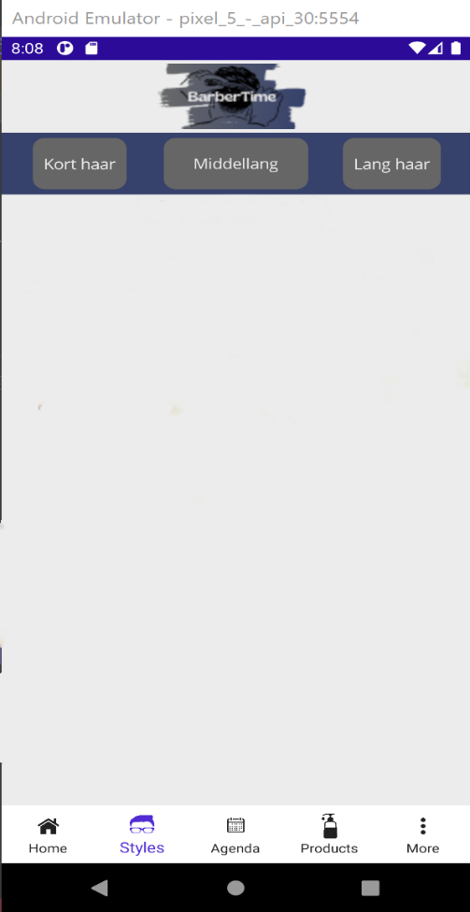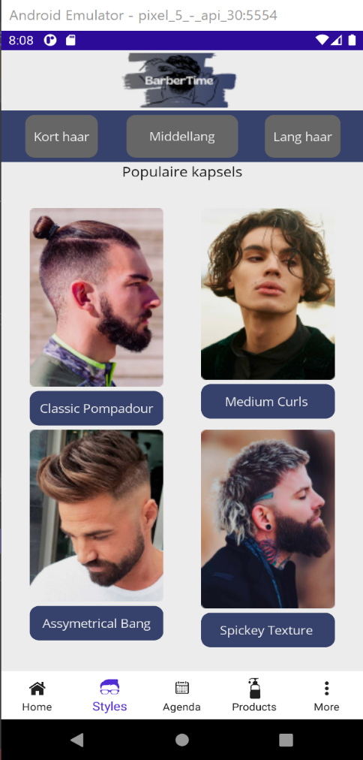

### T5: Kwaliteit code

De kwaliteit van de code is goed. Dit uit zich onder andere in: structuur van de code, validatie, efficiëntie, foutafhandeling en terugkoppeling.

Beoordeling:

Enigszins/ Grotendeels/ Volledig (kies één)

Onderbouwing:

Ik heb voor het ontwikkelen van de BarberTime app gebruik gemaakt van MVVM. Ook wel Model View Viewmodel. Deze manier helpt mij bij het aanpakken van verschillende ontwikkelingsproblemen om een ​​applicatie gemakkelijker te testen, verfijnen, onderhouden en ontwikkelen. Het heeft mij ook veel code bespaard op deze manier. Het is dan ook gemakkelijker om samen te werken bij het ontwikkelen van de onderdelen van een app.

Het voordeel van MVVM is dat het voor mij gemakkelijker was om nieuwe stukjes code toe te voegen of te vervangen. Zo kon ik de gebruikersinterface van de app opnieuw definiëren zonder de code aan te raken, zolang de code volledig in XAML is.

De informatie van de kapsels komen uit het model. Die stuurt dit naar het viewmodel, waarin de functionaliteiten van de app staan. En door middel van data binding toon ik de informatie in de view.

Bestanden:

[ <https://github.com/AEITO20SD/20sd-p13-pf-bontemps-rahmi-timo-keeno-ehab/tree/Populaire_Kapsels/BarberTime/BarberTime> : GitHub links project BarberTime branch Populaire Kapsels]

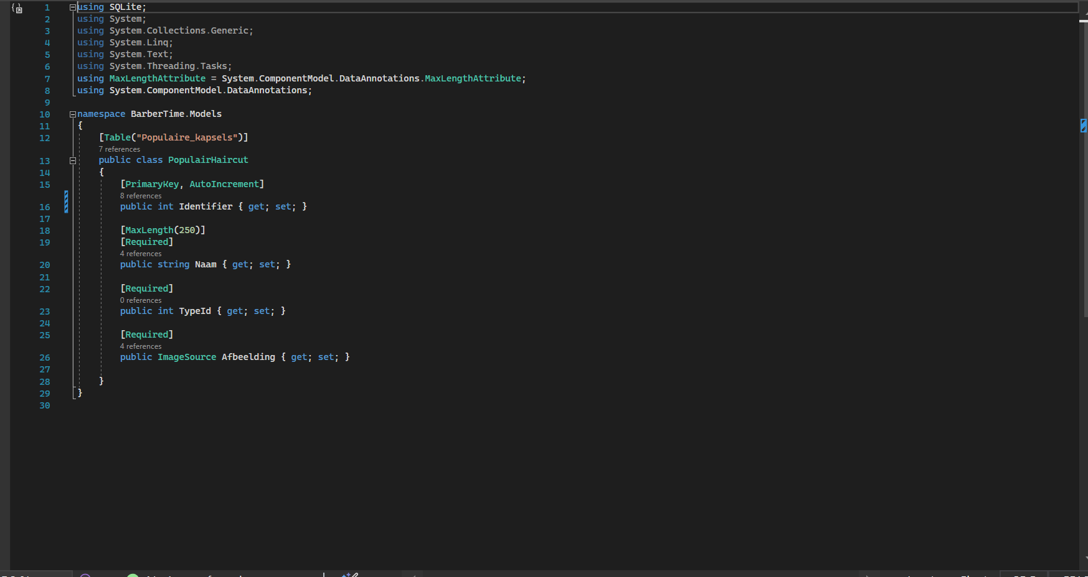

Het model: Het model bevat de toepassingsgegevens die gewoonlijk structs of simple classes zijn. Het kan worden beschouwd als een weergave van het domeinmodel van de app, met daarin een datamodel zoals hierboven. Voor een tweede versie met een database, is dit zeker ideaal deze opzet van de Model. De tabel Populaire kapsels heeft een PrimaryKey Id en de Elementen Naam, TypeId voor het type kapsel en een Afbeelding.

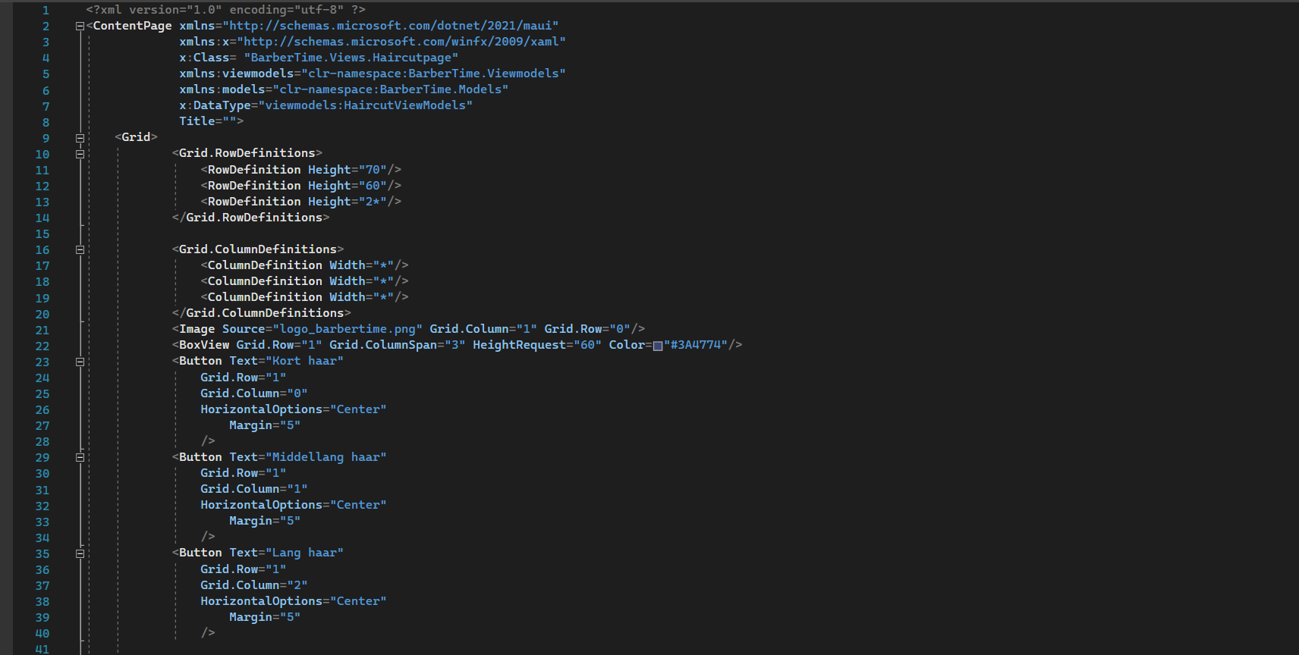

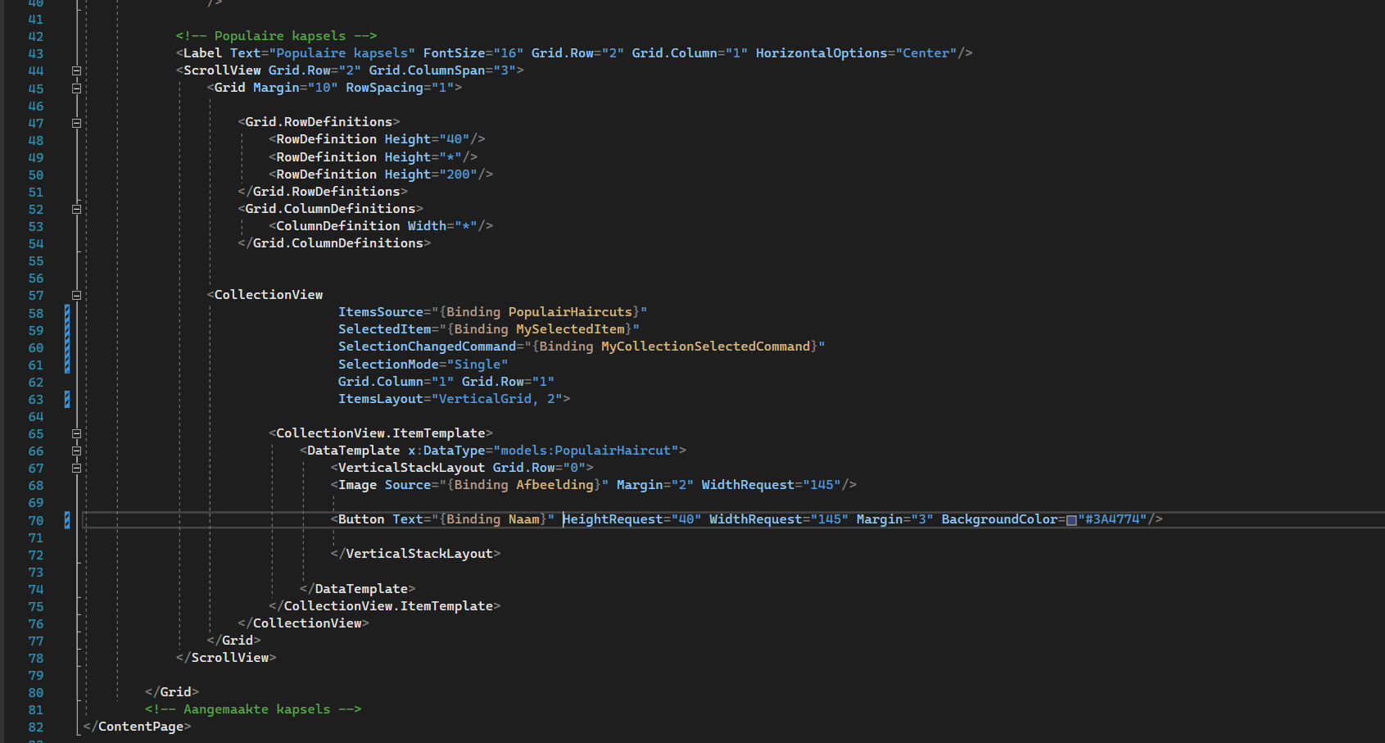

De view: De weergave bepaalt de lay-out, structuur en het uiterlijk van wat de gebruikers op het scherm zien. Het is het enige dat eindgebruikers kennen en waarmee ze communiceren. Hier zet ik de lay-out neer van de buttons en laat ik in de Collectionview de kapsels getoond worden.

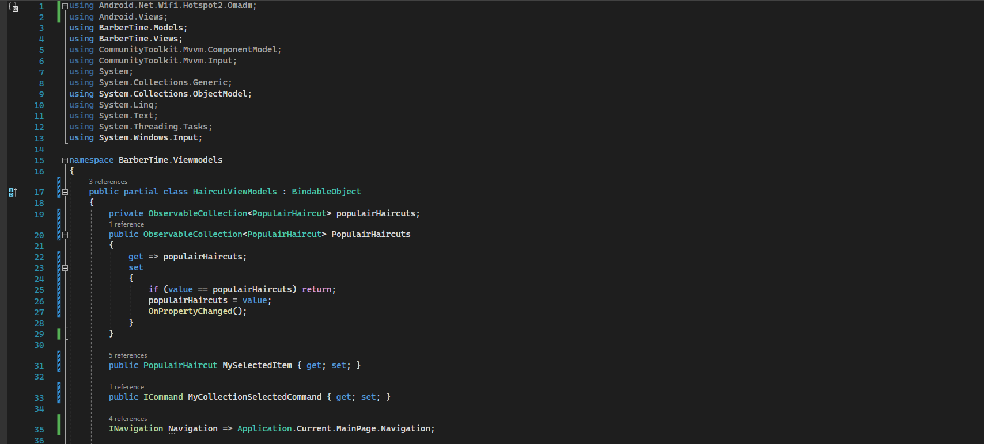

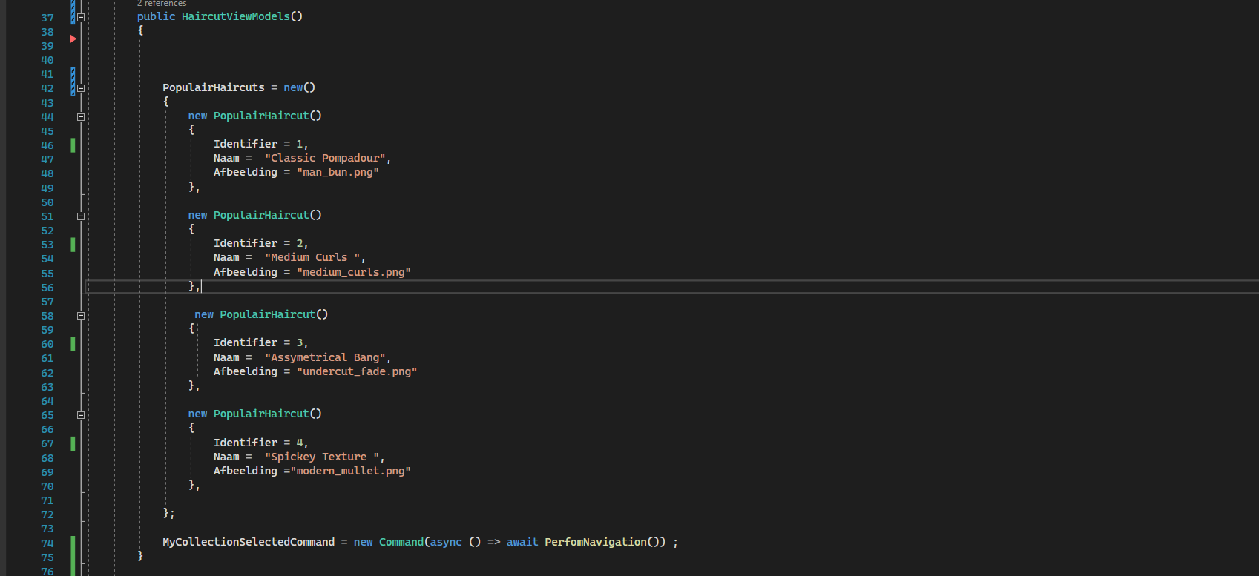

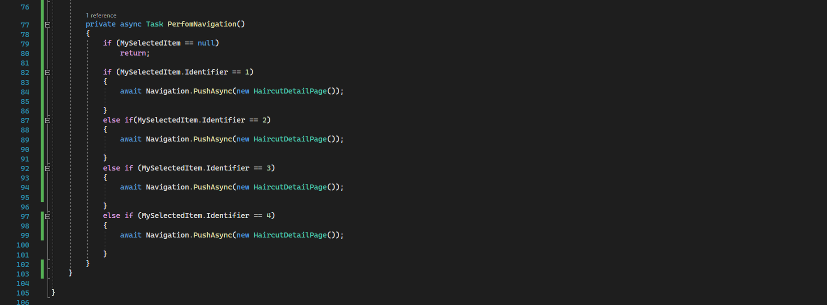

ViewModel: reageert op events komende van de View en levert de gevraagde data aan de View. De ViewModel bepaalt wat er moet getoond worden, welke informatie bezorgd moet worden aan de View en haalt deze informatie uit het Model. Ik haal de kapsels uit het model, en wanneer ik op een kapsel druk wordt de detailpagina van het kapsel getoond.

### T5: Code Conventions

De code is opgesteld volgens code conventions.

Beoordeling:

Enigszins/ Grotendeels/ Volledig (kies één)

Onderbouwing:

Ik heb gebruik gemaakt van de code conventions van Microsoft C#.

Bestanden:

[ <https://github.com/AEITO20SD/20sd-p13-pf-bontemps-rahmi-timo-keeno-ehab/blob/master/Documenten/Code%20Conventions.docx> : Code Convention

# Code Conventions

## Camel Case

* Use pascal casing ("CamelCasing") when naming a class, record, or struct
* When naming public members of types, such as fields, properties, events, methods, and local functions, use camel casing.

## Layout conventions

* Use the default Code Editor settings (smart indenting, four-character indents, tabs saved as spaces).
* Write only one statement per line.
* Add at least one blank line between method definitions and property definitions.

## Commenting conventions

* Place the comment on a separate line, not at the end of a line of code.
* Begin comment text with an uppercase letter.
* End comment text with a full stop.
* Insert one space between the comment delimiter (//) and the comment text, as shown in the following example.
  + // The following declaration creates a query. It does not run

]

Code met code conventions:





### T5: Verzorging code

De code is verzorgd, leesbaar, gestructureerd en voorzien van zinvol commentaar

Beoordeling:

Enigszins/ Grotendeels/ Volledig (kies één)

Onderbouwing:

Tijdens het project heb ik gebruik gemaakt van commits op GitHub. De commit behoort tot een stukje code die weer verbonden is aan een functionaliteit. Met een commit geef ik commentaar of beschrijf de functie van de code. De code is ook nog verdeeld in regio’s die ervoor zorgt dat de structuur goed in orde staat. In mijn geval komen mijn commits uit de populaire kapsels branch. Ik ben de enige die gedurende dit project gewerkt en commits heeft gemaakt.

Bestanden:

[ <https://github.com/AEITO20SD/20sd-p13-pf-bontemps-rahmi-timo-keeno-ehab/blob/Populaire_Kapsels/BarberTime/BarberTime/Viewmodels/HaircutViewModels.cs> : GitHub link naar commits van project BarberTime in branch Populaire Kapsels van haircutviewmodel pagina.]

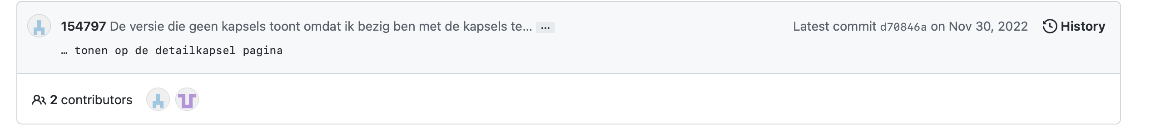

[ <https://github.com/AEITO20SD/20sd-p13-pf-bontemps-rahmi-timo-keeno-ehab/blob/Populaire_Kapsels/BarberTime/BarberTime/Models/PopulairHaircut.cs> : GitHub link naar commits van project BarberTime in branch Populaire Kapsels van populair haircut model pagina.]

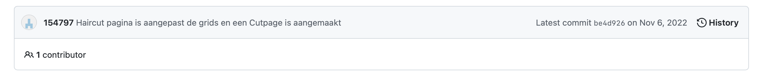

[ <https://github.com/AEITO20SD/20sd-p13-pf-bontemps-rahmi-timo-keeno-ehab/blob/Populaire_Kapsels/BarberTime/BarberTime/Views/Haircutpage.xaml> : GitHub link naar commit van project BarberTime in branch Populaire Kapsels in haircut view pagina.]

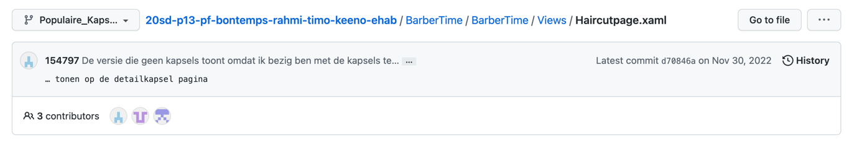

### T5 Versiebeheer

Versiebeheer is effectief toegepast

Beoordeling:

Enigszins/ Grotendeels/ Volledig (kies één)

Onderbouwing:

Als team hebben wij besloten het te houden op een versie. Wel hebben we ideeën uitgewerkt voor eventueel meerdere versies. Sprint 4 is de laatste versie van de Kapsels pagina.

Bestanden:

[ <https://github.com/AEITO20SD/20sd-p13-pf-bontemps-rahmi-timo-keeno-ehab/tree/Populaire_Kapsels/BarberTime/BarberTime> : GitHub links project BarberTime branche Populaire Kapsels]

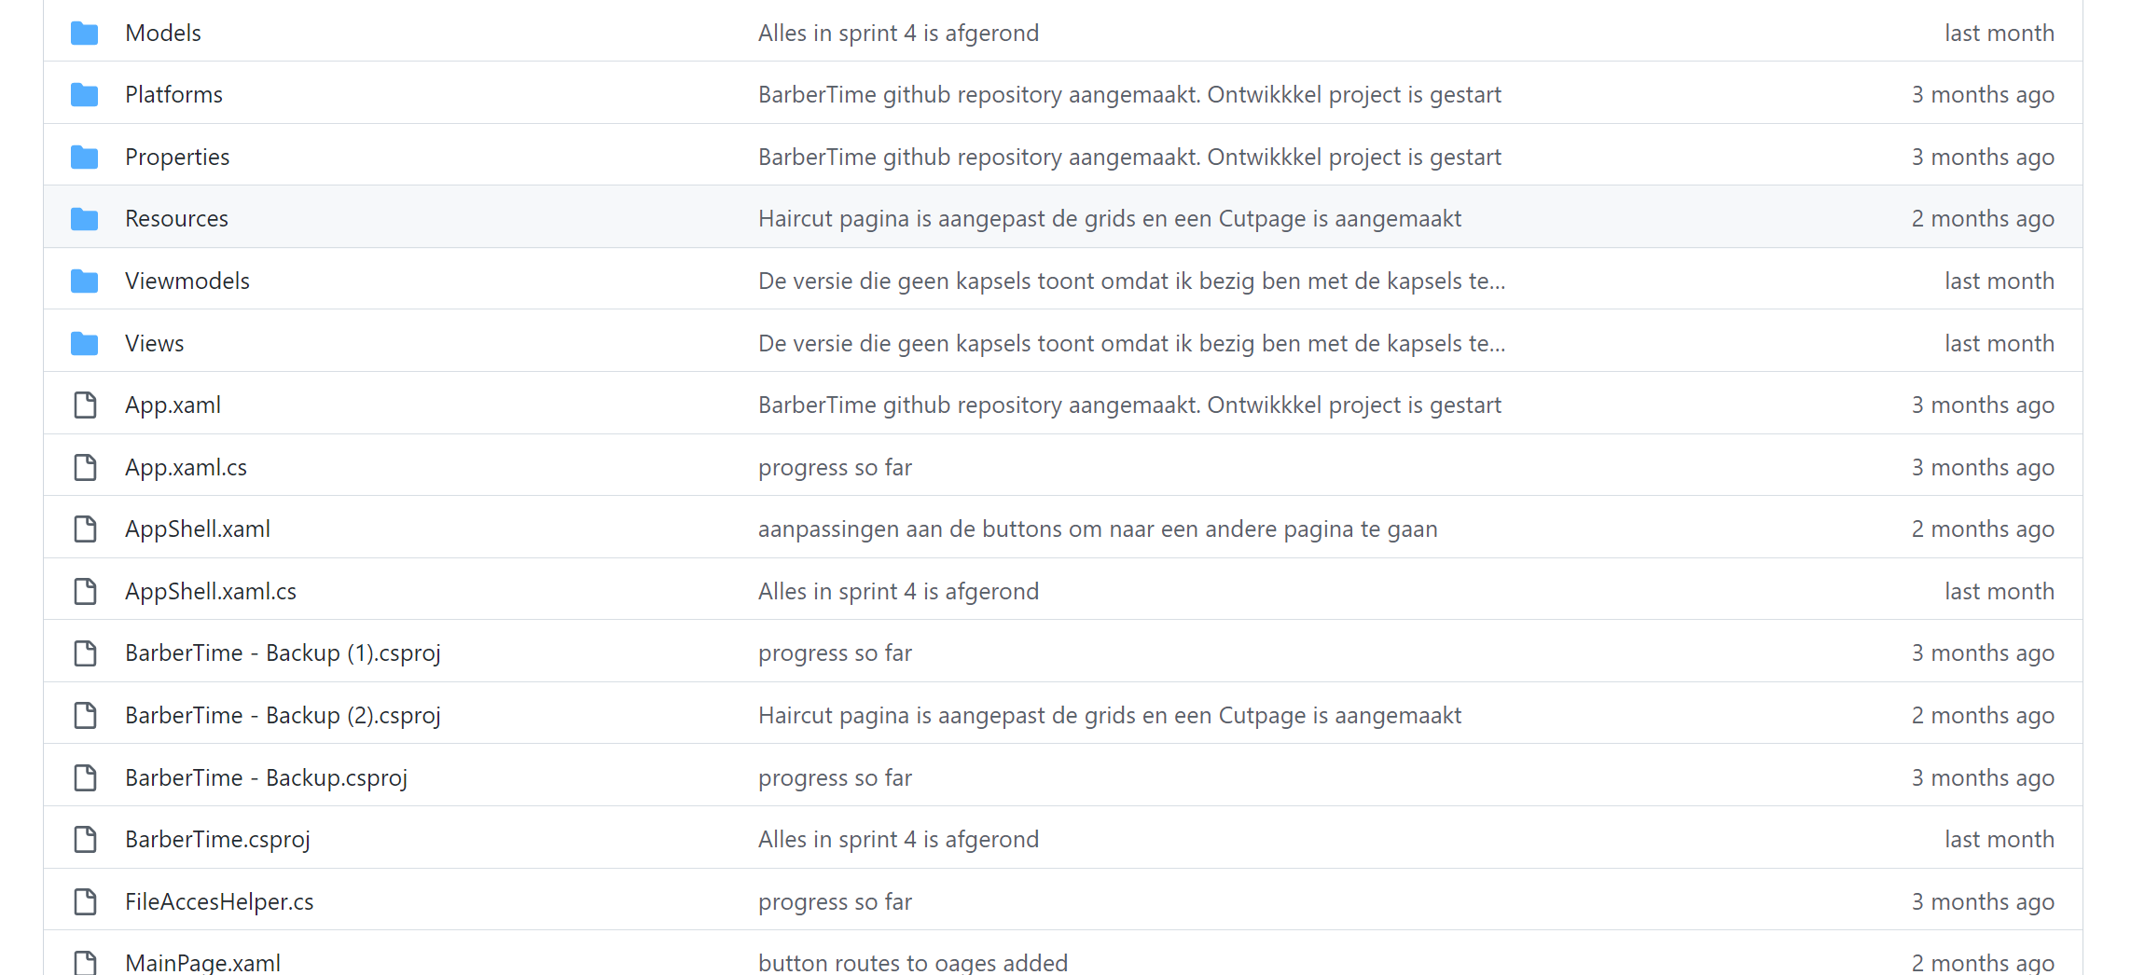

## 

## B1-K1-W4: Test Software

### T6: Testplan

De testcases in het testplan sluiten aan op de user stories en bevatten alle scenario’s

Beoordeling:

Enigszins/ Grotendeels/ Volledig (kies één)

De testcases in het testplan sluiten aan op de user stories en bevatten alle scenario’s

Voor dit onderdeel heb ik gebruik gemaakt van de user stories van de opdracht die ik op mijn stage heb gemaakt. Tijdens mijn stage heb ik gewerkt met het platform Betty Blocks. In het kort: Betty Blocks is een no-code platform, door middel van drag en drop van componenten kan je een applicatie bouwen. Ik heb als opdracht gekregen om een Case Management applicatie te bouwen. Na het bouwen van de applicatie heb ik gebruik gemaakt van End-to-End testen.

Onderbouwing: In het testplan komen alle user stories/functionaliteiten van de applicatie terug.

User stories:

* Als een gebruiker, wil ik een nieuwe caserecord kunnen aanmaken.
* Als een gebruiker, wil ik de waardes van een caserecord kunnen updaten.
* Als een gebruiker, wil ik een case type record kunnen verwijderen.
* Als een gebruiker, wil ik een nieuwe case type record kunnen aanmaken.
* Als een gebruiker, wil ik de waardes van een case type record kunnen updaten.
* Als een gebruiker, wil ik een case type record kunnen verwijderen.
* Als een gebruiker, wil ik een nieuwe case step record kunnen aanmaken.
* Als een gebruiker, wil ik de waardes van een case step record kunnen updaten.
* Als een gebruiker, wil ik een case step record kunnen verwijderen.

Voor het testen van mijn applicatie maak ik gebruik van End-to-End testen. End-to-end testen ook wel E2E testen is een test methode dat de gehele applicatie flow doorgaat. Van het begin tot het eind. Met deze test stel je veilig dat alle componenten werken, en de softwareapplicatie functionaliteiten werken in realistische scenario’s. Het is net als unit en functioneel testen in een. Bij E2E testen gaat het dan verder dan alleen op individuele units testen.

Bij een unit test wordt onderzocht of de ontwikkelde software daadwerkelijk doet waarvoor het gemaakt is. Met deze methode kunnen kleine losse stukjes logica (units) onafhankelijk van elkaar grondig getest. Wanneer een aanpassing in de software wordt gedaan, kan een unit test ervoor zorgen dat eventuele ongewenste effecten snel opgespoord kunnen worden. Daarnaast dwingt het je om nog een keer grondig je logica te bekijken voordat je deze oplevert.

Functioneel testen is het testen van een product of een onderdeel om vast te stellen of het zal functioneren zoals bedoeld en of het door gebruikers overeenkomstig de bedoelingen van de makers zal worden gehanteerd.

In E2E testen wordt de software getest van de eindgebruikers perspectief, een realistische gebruikers scenario. Zoals in dit geval dat wanneer een gebruiker een component in een ander kan zetten met de verwachting dat dit zal werken.

Ook test ik de user interface, backend functionaliteiten, databases en de netwerkcommunicatie. Het doel van E2E testen is het valideren van het gedrag van de gehele applicatie:

* De functionaliteiten
* Betrouwbaarheid
* Prestatie
* Veiligheid

En waar ik bij E2E testen op doel is het identificeren van defecten en problemen die voorkomen op het moment dat verschillende delen van de applicatie met elkaar communiceren.

De reden dat ik voor E2E testen heb gekozen: Met E2E controleer ik de gehele applicatie op elk vlak. En dat vind ik de meest betrouwbare en efficiënte manier. Omdat je de applicatie op elke plek raakt en identificeert.

Voordelen van End to End Testen:

* Verbeterd de kwaliteit: End to End testen kan helpen bij het verzekeren dat elk deel van de softwareapplicatie correct met elkaar communiceren. En dat de applicatie voldoet aan de genoemde eisen.
* Meer vertrouwen in de software: End to End testen kan helpen bij het toenemen van het vertrouwen dat de software functionaliteiten werken zoals verwacht. En ook geeft de zekerheid aan belanghebbende dat de applicatie betrouwbaar en stabiel is.
* Sneller opmerken van defecten: End to End testen kan helpen bij het vroeg vinden van fouten in de software. Zo kunnen developers voorkomen dat ze in een nog groter en moeilijker probleem komen. Hiermee bespaar je dus ook eventuele kosten.
* Voorkomen van kosten: End to End testen helpt kan helpen bij het voorkomen van kosten. Het identificeert bugs en fouten in een eerder stadium hiermee zou je escalatie van een bug of fout kunnen voorkomen. Na het live zetten van een applicatie.
* Betere afstemming van eisen: End to End testen kan helpen met het nakomen van eisen van de applicatie. Wat ervoor zorgt dat belanghebbende tevreden zullen zijn met de applicatie.
* Efficiënte test proces: End to End testen kan helpen met de test process van een gebruikersperspectief. Hiermee hoef je niet elk component individueel te testen, maar test je deze gelijk en ook nog eens of ze goed met elkaar communiceren. Wat het weer makkelijker maakt om fouten te identificeren.

### T6: Testscenario

De stappen, het gewenste resultaat en testdata zijn benoemd. Niet alleen het hoofdscenario, maar ook alternatieve scenario’s.

Beoordeling:

Enigszins/ Grotendeels/ Volledig (kies één)

Onderbouwing:

Alle functionaliteiten van de userstory: **Als een gebruiker, wil ik een nieuwe caserecord kunnen aanmaken** uit mijn stage opdracht: **Maak een case applicatie** heb ik getest. Dus dit zijn ook de punten die ik zal toelichten. Bij elke gebouwde pagina laat ik het gewenste resultaat, het scenario en het werkelijke resultaat. Ik begin met het benoemen van het hoofdscenario met twee alternatief scenario’s.

**Hoofdscenario:**

|  |  |
| --- | --- |
| Ga naar de case overzicht pagina. | De case overzicht pagina wordt getoond |
| Druk op de knop blauwe knop rechtsboven die als naam New heeft. | Het formulier om een case te kunnen aanmaken wordt getoond. |
| Vul het formulier in die te zien is met dummy data.  En laat minimaal een veld leeg. | Het formulier wordt zonder obstakels ingevuld. |
| Druk op de knop blauwe knop rechtsonder die als naam Save heeft. | Je krijgt een melding: “Een verplicht veld is niet ingevuld.” |
| Controleer de case overzicht pagina op jouw toegevoegde case. | Er is geen case aangemaakt. |

**Alternatieve scenario’s:**

**1**

|  |  |
| --- | --- |
| Ga naar de case overzicht pagina. | De case overzicht pagina wordt getoond |
| Druk op de knop blauwe knop rechtsboven die als naam New heeft. | Het formulier om een case te kunnen aanmaken wordt getoond. |
| Vul het formulier in die te zien is met dummy data.  En laat minimaal een veld leeg. | Het formulier wordt zonder obstakels ingevuld. |
| Druk op de knop blauwe knop rechtsonder die als naam Save heeft. | Je krijgt **geen** melding: “Een verplicht veld is niet ingevuld.” |
| Controleer de case overzicht pagina op jouw toegevoegde case. | Er is een case aangemaakt. Waarvan er verplichte data ontbreekt. |

**2**

|  |  |
| --- | --- |
| Ga naar de case overzicht pagina. | De case overzicht pagina wordt **niet** getoond. |

**3**

|  |  |
| --- | --- |
| Ga naar de case overzicht pagina. | De case overzicht pagina wordt getoond |
| Druk op de knop blauwe knop rechtsboven die als naam New heeft. | Het formulier om een case te kunnen aanmaken wordt **niet** getoond. |

Binnen het platform van Betty Blocks moet je testcode schrijven om End to End te kunnen testen.

Dit is de test code die ik geschreven heb:

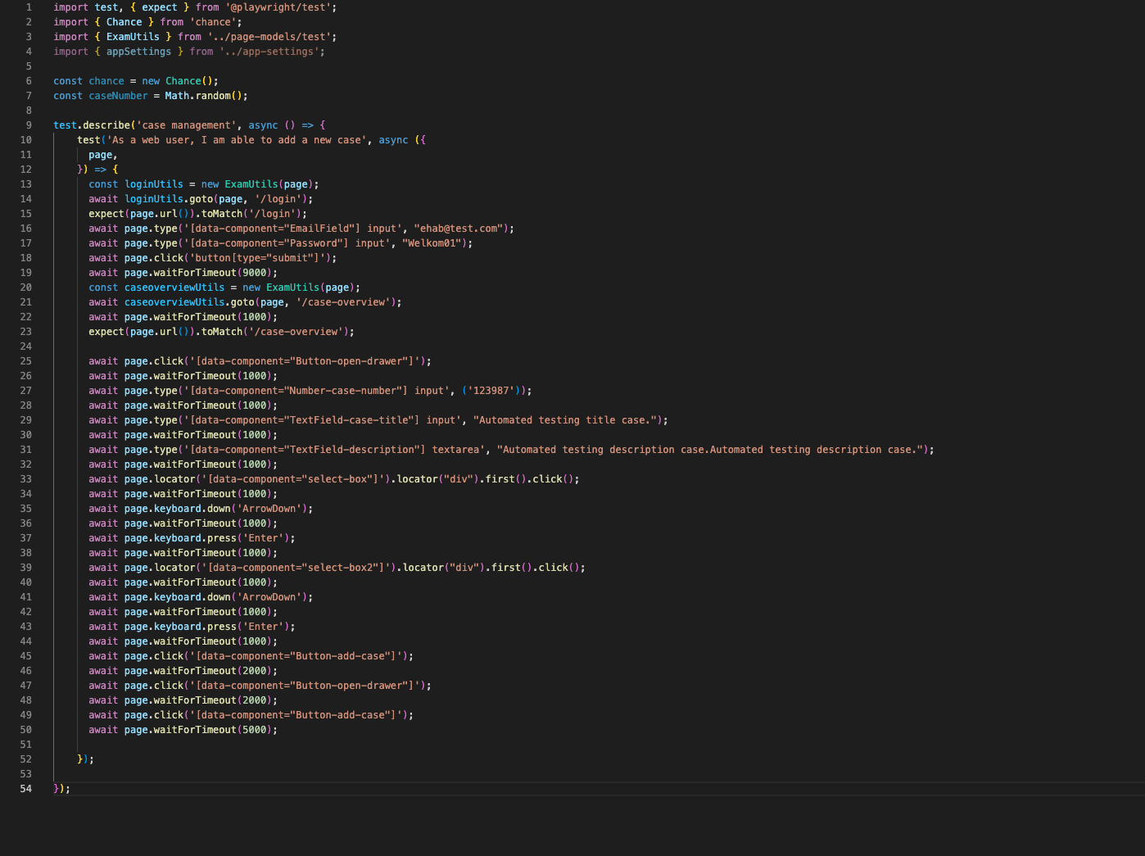

Elk component die ik nu wil gaan testen moet ik een attribuut meegeven. Zoals je hier ziet is het meegegeven attribuut “Button-add-case” die is gekoppeld aan de button die een case opslaat.

Om te gaan testen moet ik eerst de terminal openen van het project. Met dit command start ik de test: npx playwright test case-overview --headed

In de code geef ik stap voor stap mee van begin tot eind wat ik wil gaan testen. Wat er in de code staat is:

* Start de applicatie op
* Ga naar de login pagina
* Log in met de meegegeven inloggegevens
* Druk op de submit knop
* Ga naar de case overzicht pagina
* Druk op de knop met het attribuut “Button-open-drawer”
* Vul de input velden in met de attributen: TextField-case-number, TextField-case-title, TextField-case-description, ‘Choose a status’ en ‘Choose a case type’.
* Druk op de knop met het attribuut “Button-cancel-add-case”.
* Druk weer op de knop met het attribuut “Button-open-drawer”
* Vul de input velden in met de attributen: TextField-case-number, TextField-case-title, TextField-case-description, ‘Choose a status’ en ‘Choose a case type’.
* Druk op de knop met het attribuut “Button-add-case”.

In mijn testcode zie je ook telkens waitForTimeout staan. Deze code zorgt ervoor dat de pagina de meegegeven seconden een timeout heeft. Dit doe ik om zo ook echt de gebruikerservaring te testen.

Met deze test doorloop ik de functionaliteiten van elk component, test ik de samenwerking van de componenten en test ik het proces van het gebruikersperspectief.

De pagina die ik getest heb voor deze userstory:

* Case overzicht

De vormconcepten zien er als volgt uit:

Dit is de Case overzicht pagina.

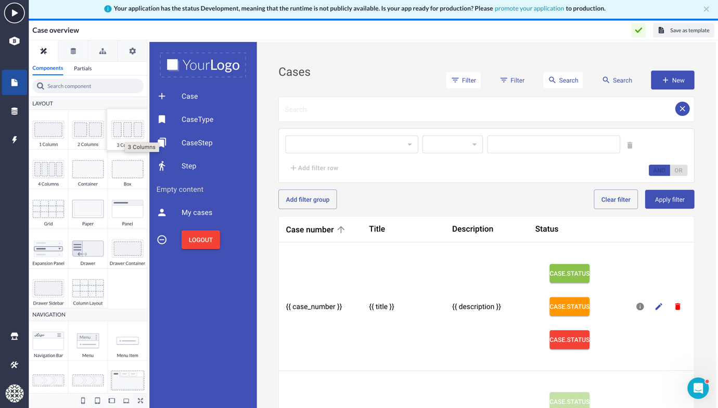

Blauwe button

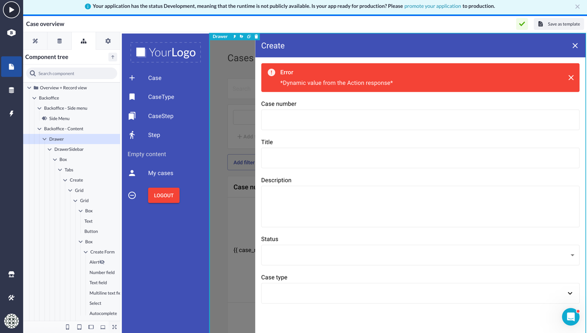Dit is de Case overzicht pagina die een formulier laat zien na dat er op de blauwe button met de naam “New” rechtsboven is gedrukt.

Scenario’s:

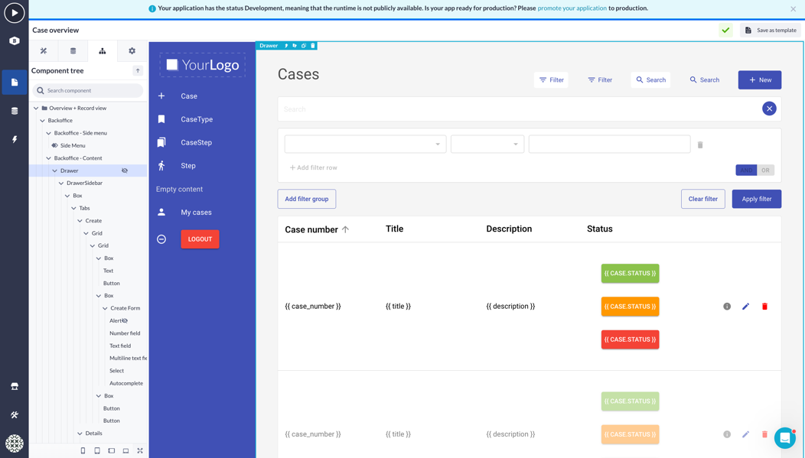

Klik op de blauwe button rechtsboven die als naam “New” heeft.

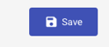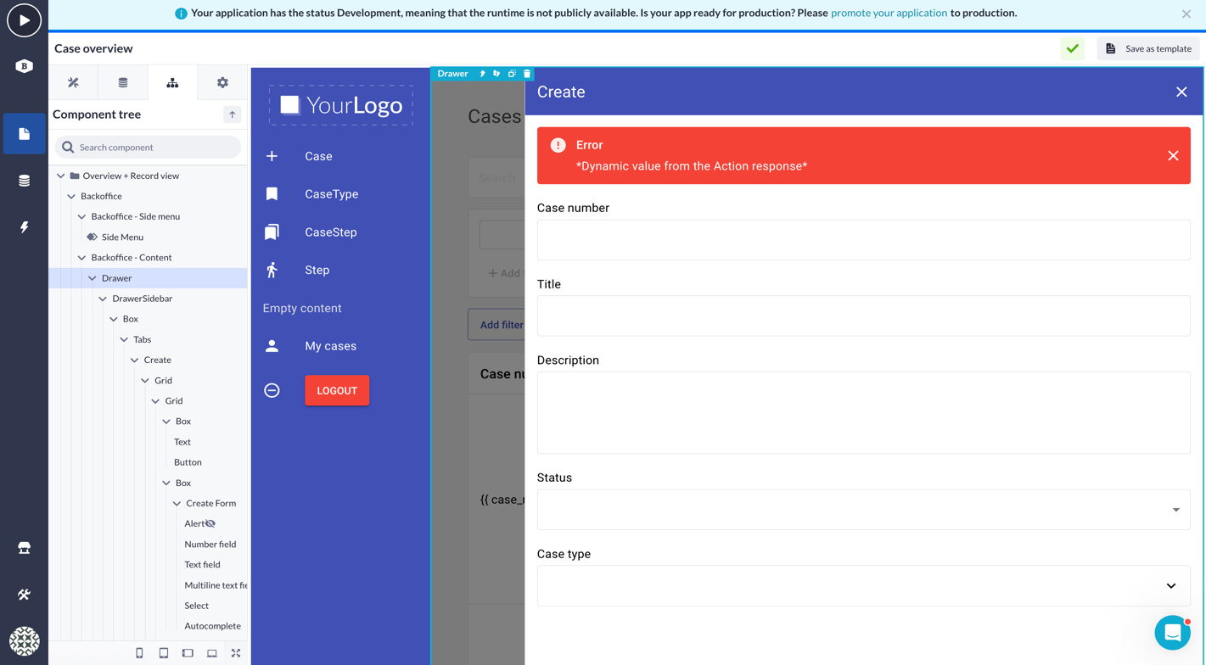

Vul het formulier in met de dummy data.

Klik op save na het invullen van het formulier.

Gewenste resultaat:

Dit is de pagina van de case overzicht hoe ik hem verwacht.

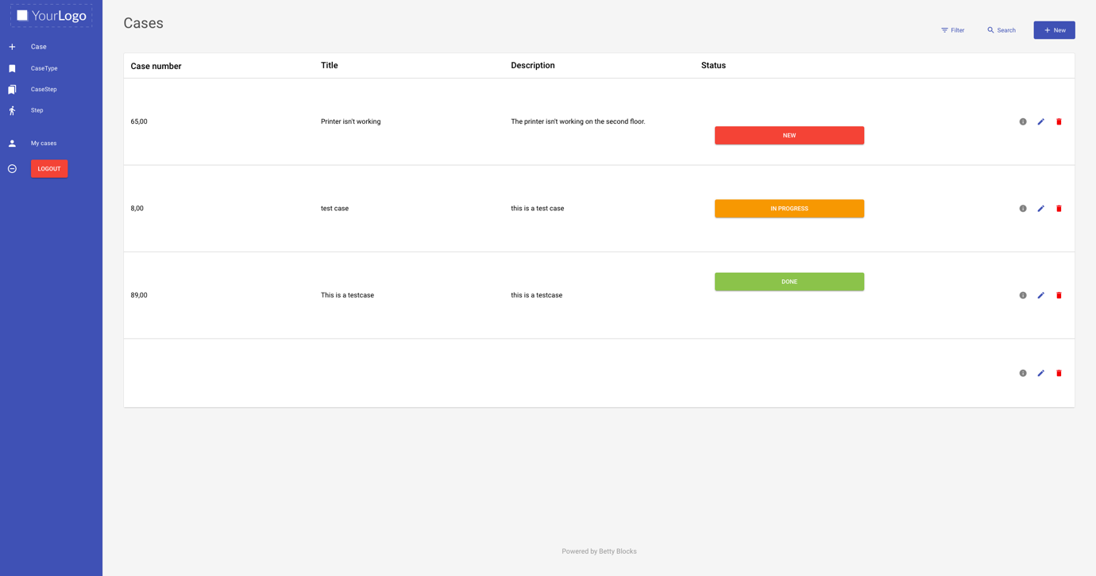

Na dat ik op de blauwe “New” button heb geklikt wordt het formulier getoond.

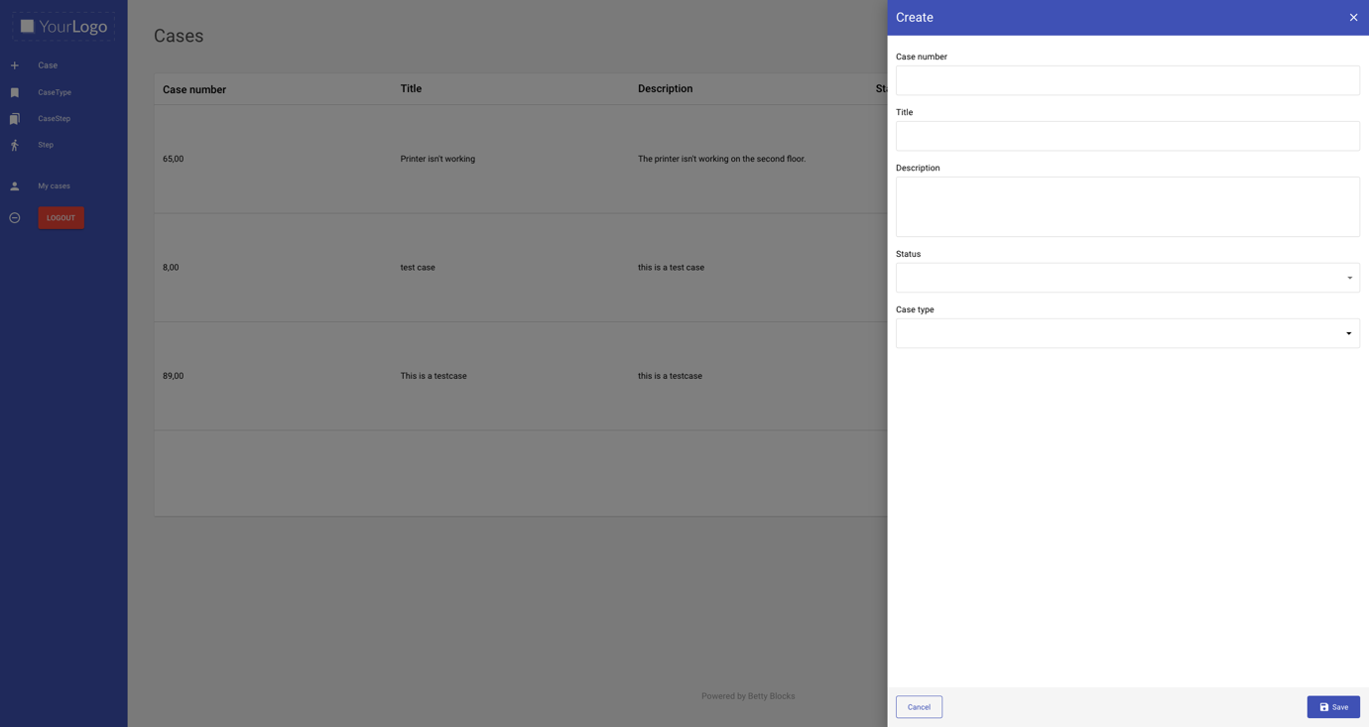

Ik verwacht een validatie op elk veld, dus wanneer ik een veld leeg laat zal ik dit moeten zien, een melding dat het niet ingevulde veld verplicht is:

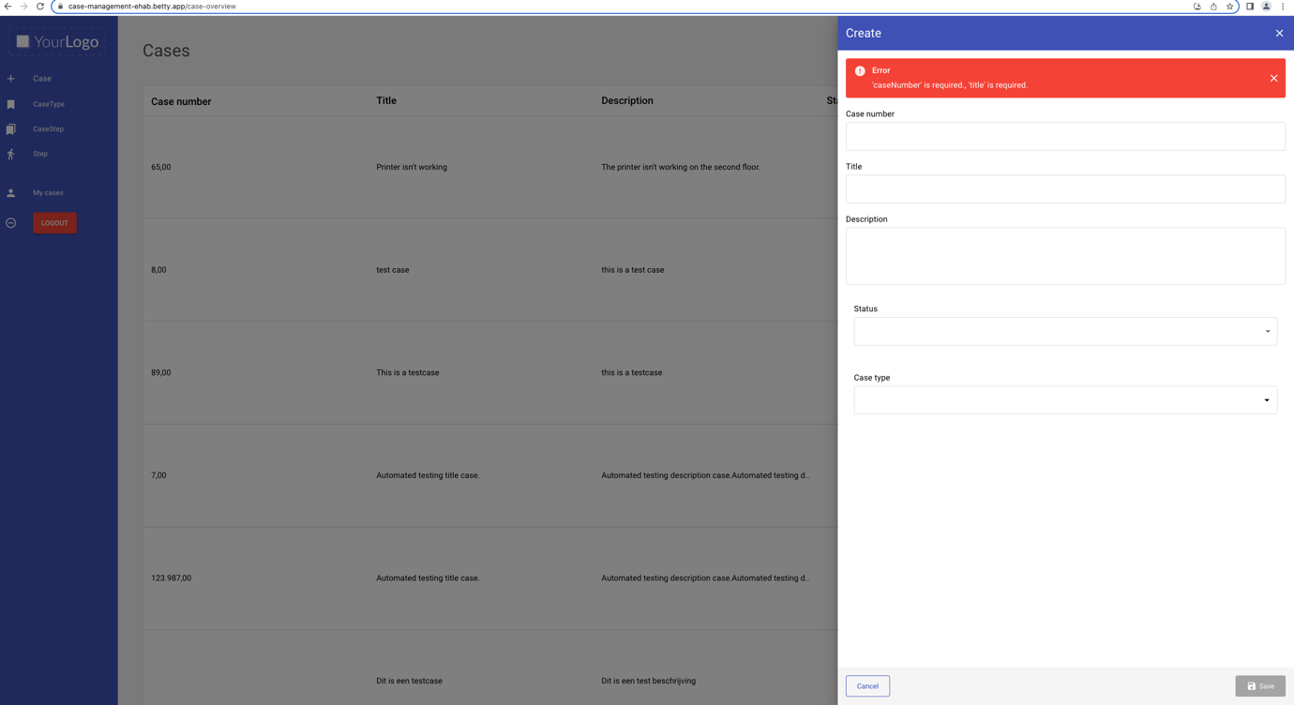

Dit is hoe het formulier eruitziet na het invullen.

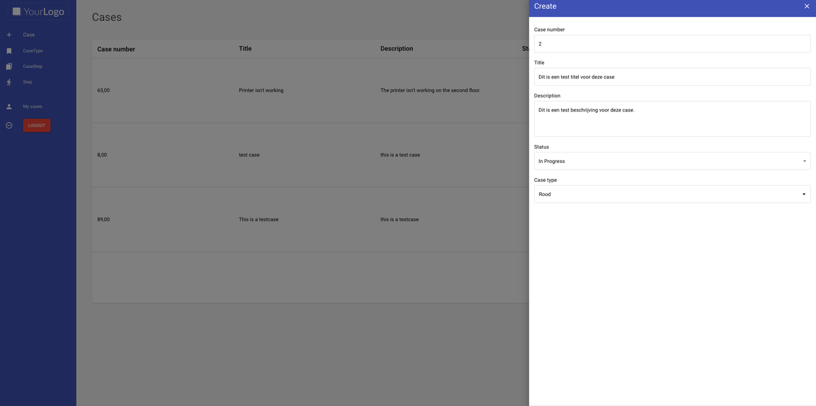

Dit is het gewenste resultaat na dat je op de save button geklikt hebt.

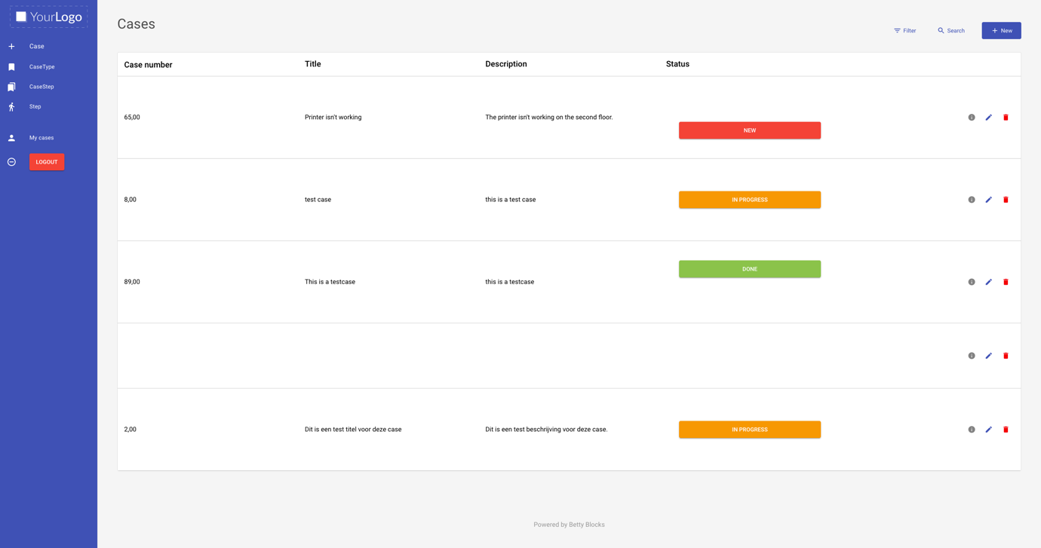

Een caserecord is met succes aangemaakt.

Gewenste resultaat van mijn test. De hieronder staande video (2x op klikken) laat zien hoe de test wordt uitgevoerd na dat ik de command heb uitgevoerd:

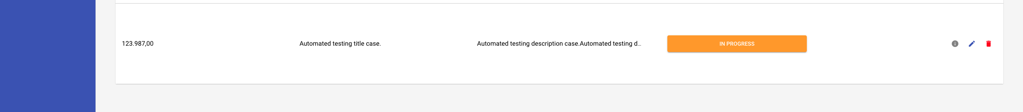Dit is het gewenste resultaat van de test dat er een case record is aangemaakt:

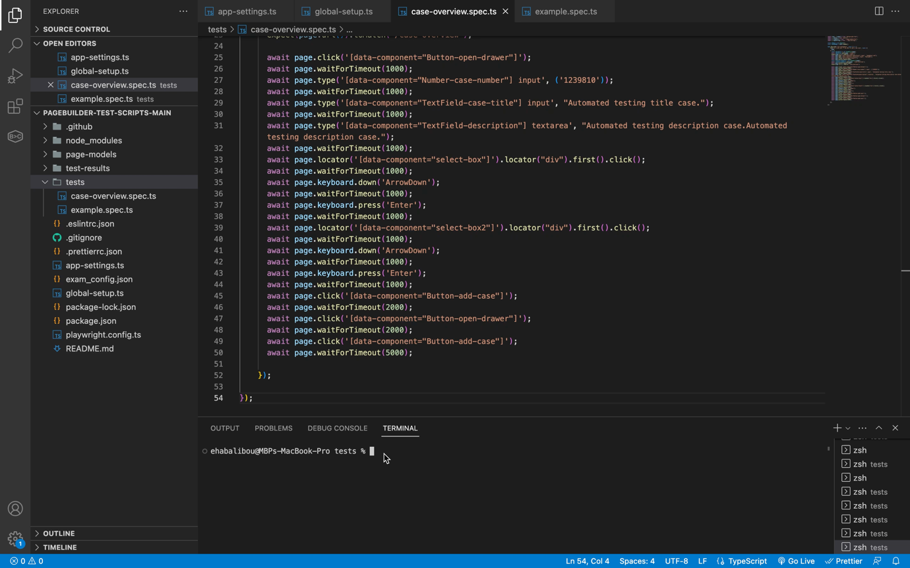

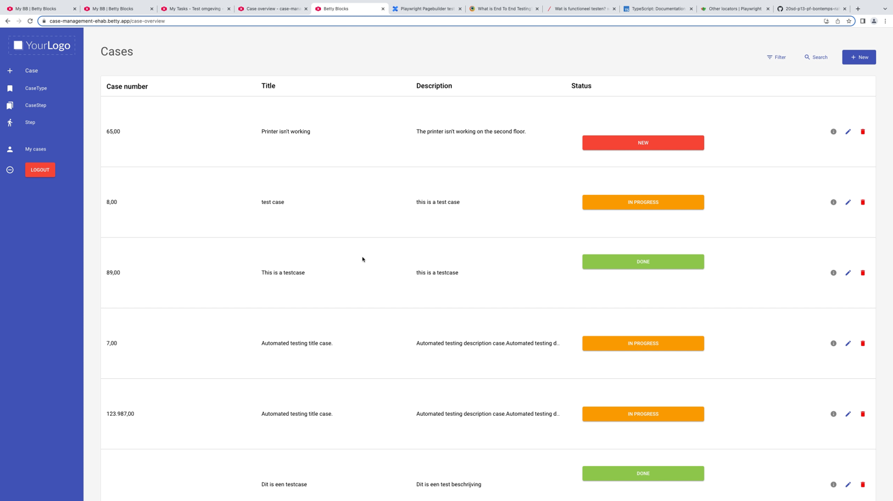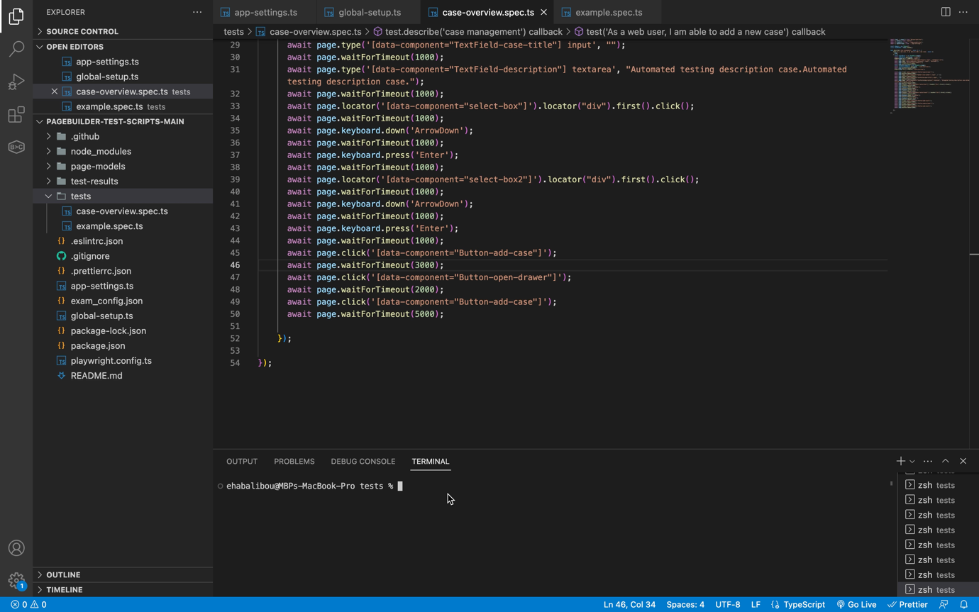Werkelijke resultaat: Hieronder staande video (2x op klikken) laat zien hoe de applicatie werkelijk werkt:

Werkelijke resultaat van de test: Hieronder staande video (2x op klikken) laat zien hoe de test werkelijk werkt:

### T6: Testrapport

Het testrapport bevat de juiste resultaten en conclusies.

Beoordeling:

Enigszins/ Grotendeels/ Volledig (kies één)

Onderbouwing:

Alle functionaliteiten van de userstory: **Als een gebruiker, wil ik een nieuwe caserecord kunnen aanmaken** heb ik getest. Dus dit zijn ook de punten die ik zal toelichten. Bij elke pagina laat ik het gewenste resultaat, het scenario, het werkelijke resultaat en eventueel de punten die moeten worden verbeterd als het werkelijke resultaat niet klopt.

Hieronder op de volgende pagina zie je het testrapport waar alles overzichtelijk in staat:

|  |  |  |  |  |
| --- | --- | --- | --- | --- |
| **User Story** | **Scenario’s** | **Gewenst Resultaat** | **Resultaat (OK= goed, NOK = niet goed** | **Verbeteren** |
| **Als een gebruiker, wil ik een nieuwe caserecord kunnen aanmaken** | Ga naar de case overzicht pagina. | De case overzicht pagina wordt getoond | OK | n.v.t |
|  | Druk op de knop blauwe knop rechtsboven die als naam New heeft. | Het formulier om een case te kunnen aanmaken wordt getoond. | OK | n.v.t |
|  | Vul het formulier in die te zien is met dummy data.  En laat minimaal een veld leeg. | Het formulier wordt zonder obstakels ingevuld. | OK | n.v.t |
|  | Druk op de knop blauwe knop rechtsonder die als naam Save heeft. | Je krijgt een melding: “Een verplicht veld is niet ingevuld.” | NOK | Zorg ervoor dat er een validatie komt te staan op elk veld. |
|  | Controleer de case overzicht pagina op jouw toegevoegde case. | Er is geen case aangemaakt. | NOK | Zorg ervoor dat er geen case kan worden aangemaakt zonder de verplichte velden. |
|  |  |  |  |  |

## B1-K1-W5: Doet verbetervoorstellen voor de software

### T9: Testen

De juiste verbetervoorstellen zijn gedaan vanuit het testen van mijn BarberTime Project.

Beoordeling:

Enigszins/ Grotendeels/ Volledig (kies één)

Onderbouwing:

De verbeter voorstel die ik heb gedaan vanuit het testen is het werkend maken van de buttons boven in de pagina. Maak van de buttons een filter zodat deze ook een functionaliteit hebben.

De populaire kapsels pagina met buttons

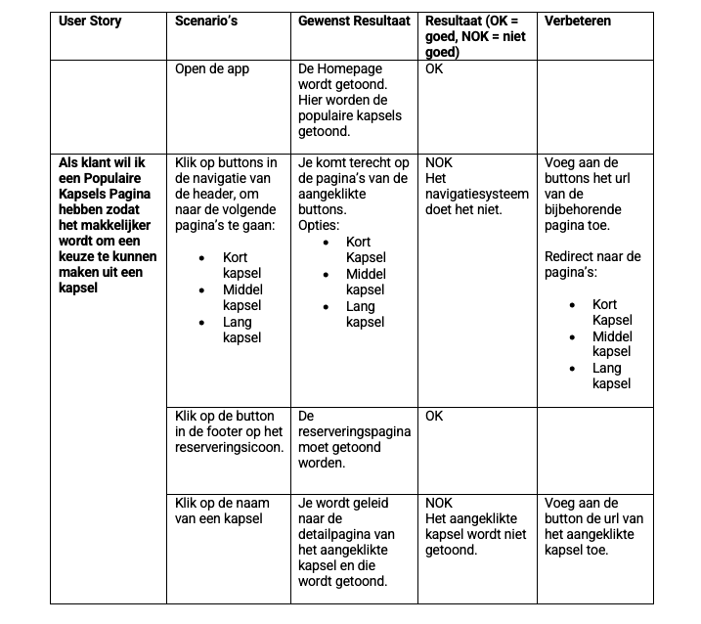 Het testplan met verbetervoorstellen

Bestanden:

[ <https://github.com/AEITO20SD/20sd-p13-pf-bontemps-rahmi-timo-keeno-ehab/blob/master/Documenten/Testplan%20(Ehab%20Ait%20Alibou%20BarberTime).docx> : Testplan ]

### T9: Oplevering

De juiste verbetervoorstellen zijn gedaan vanuit de oplevering

Beoordeling:

Enigszins/ Grotendeels/ Volledig (kies één)

Onderbouwing:

Tijdens de sprintreview heb ik het verbeter voorstel gedaan over de detailpagina. Zorg dat het aangeklikte kapsel een zichtbare detailpagina krijgt. Dit is een verbeter voorstel dat ik ook gedaan heb voor een eventuele volgende versie.

Bestanden:

[ <https://github.com/AEITO20SD/20sd-p13-pf-bontemps-rahmi-timo-keeno-ehab/tree/Populaire_Kapsels/BarberTime/BarberTime> : GitHub links project BarberTime branche Populaire Kapsels]

Testplan met verbetervoorstellen



### T9 Reflectie

De juiste verbetervoorstellen zijn gedaan vanuit de reflectie

Beoordeling:

Enigszins/ Grotendeels/ Volledig (kies één)

Onderbouwing:

Ik heb bij de Retrospective deze verbetervoorstellen gedaan.

**Stoppen:** Project gericht werken zodat we ons konden focussen op het portfolio.  
**Starten:** Meer communiceren de opdrachtgever over de stand van zaken.

**Doorgaan met:** Onderlinge communicatie, meer initiatief nemen en elkaar te steunen

**Bestanden:**

<https://github.com/AEITO20SD/20sd-p13-pf-bontemps-rahmi-timo-keeno-ehab/commit/3bbccaa6a708a3efeaf7c3a757b775fb7dabb4cb#diff-6611c87364a2d22cbe91930f00ffd7c74d35d1bafe4c9156d645f584b8675c8a> : Retrospective sprint 4

Hier rechts zie je de Retrospective zeester.

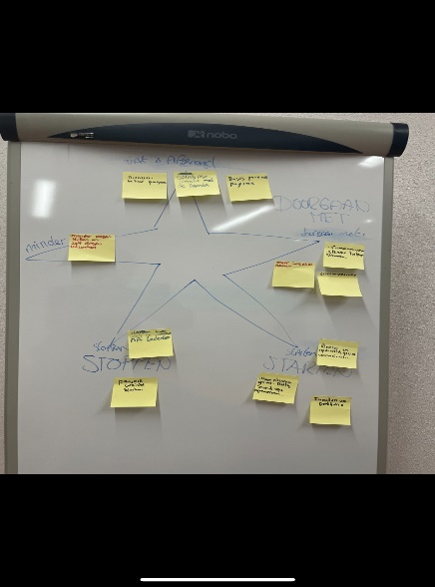

# B1-K2: Werkt in een ontwikkelteam

## B1-K2-W1: Voert overleg

### T1,T2,T3: Actieve deelname

De kandidaat neemt actief deel waarbij relevante onderwerpen worden ingebracht en de juiste vragen worden gesteld.

Beoordeling:

Enigszins/ Grotendeels/ Volledig (kies één)

Onderbouwing:

Ik heb met het team elke dag een daily standup gehad waarin ik mijn hun op de hoogte heb gehouden van waar ik mee bezig was. Ik heb een daily standup opgenomen. Hierin hoor je dat ik dit keer degene was die deze heeft geleid. Ik heb het gehad over waar ik tegenaan liep en wat ik hieraan moet doen bij een volgende keer. De vraag die ik stelde ging over waarom ik niet van mijn teamgenoten te horen krijg dat zij vastlopen. Dat Ik verwacht dat we elkaar helpen wanneer we vastlopen. Ook hebben ik besproken wat mijn idee is voor de nieuwe sprint.

Bestanden:

[ <https://github.com/AEITO20SD/20sd-p13-pf-bontemps-rahmi-timo-keeno-ehab/blob/master/Documenten/Daily%20Standup%20KappersApp%2015-11-2022.m4a> : Daily standup]

### T1,T2,T3: Afstemmen

De kandidaat neemt actief deel waarbij relevante onderwerpen worden ingebracht en de juiste vragen worden gesteld.

Beoordeling:

Enigszins/ Grotendeels/ Volledig (kies één)

Onderbouwing:

Door middel van een Retrospective heb ik met mijn team open kaart gespeeld. Ik bespreek wat wel en niet goed ging. Hierbij kan er ook een discussie ontstaan.

Aan het einde van een sprint reflecteert ik – los van de inhoud – op het teamproces, hun werkwijze, en de onderlinge relaties. Dit heet een Retrospective. Ieder team is samengesteld om een specifiek doel te bereiken. Het bereiken van dat doel is alleen mogelijk wanneer er samengewerkt wordt. En samenwerken gaat niet altijd vanzelf. Een Retrospective zorgt ervoor dat een groep individuen transformeert tot een effectief team.

Dat is wat ik nodig heb gehad. Op een gegeven moment communiceerde de andere minder en met mij en waren ze afwachtend. Na de Retrospective van sprint 4 hebben ik besproken over wat we als team beter moeten doen en al goed doen. Hiervoor hebben ik gebruik gemaakt van “de zeester”.

Aan het begin van de retrospective tekent de Scrum Master op een bord of flipover een ‘zeester’.

De Scrum teamleden noteren op post-its een antwoord op elk van de vragen:

* Welke zaken moeten we blijven doen?
* Welke zaken moeten we meer van doen?
* Welke zaken moeten we minder van doen?
* Waarmee moeten we beginnen?
* Waarmee moeten we stoppen?

Vervolgens plakken zij allemaal de post-it bij de betreffende arm van de zeester.  
Door deze methode worden de antwoorden van elk lid transparant en kan de discussie starten.

De discussie die ik met mijn teamgenoten heb gehad ging over een post-it waar op stond dat we minder vragen moeten stellen en meer zelfstandiger aan de slag moeten gaan. Ik was het hier deels mee eens. Ik vind dat je zeker moet proberen zelfstandig te werken als dit lukt. Maar om minder vragen te stellen vond ik overdreven. Als argument gaf ik dat we als team in daily stand-ups hebben aangegeven aan de bel te trekken wanneer je vastloopt. En het zeker niet ergs is wanneer ik veel vragen stel. Je wilt natuurlijk alles goed doen en dat kan lukken als je vanaf het begin vragen stelt om te weten wat je moet doen. Zodat je opnieuw beginnen kan voorkomen. De discussie eindigde alsnog met een meningsverschil wat zeker niet erg was, we respecteerde elkaars mening en zijn verdergegaan.

We hebben afgestemd dat we:

**Stoppen:** Project gericht werken zodat we ons konden focussen op het portfolio.  
**Starten:** Meer communiceren de opdrachtgever over de stand van zaken.

**Doorgaan met:** Onderlinge communicatie, meer initiatief nemen en elkaar te steunen

**Bestanden:**

[ [https://github.com/AEITO20SD/20sd-p13-pf-bontemps-rahmi-timo-keeno-ehab/commit/3bbccaa6a708a3efeaf7c3a757b775fb7dabb4cb#diff6611c87364a2d22cbe91930f00ffd7c74d35d1bafe4c9156d645f584b8675c8a](https://github.com/AEITO20SD/20sd-p13-pf-bontemps-rahmi-timo-keeno-ehab/commit/3bbccaa6a708a3efeaf7c3a757b775fb7dabb4cb#diff-6611c87364a2d22cbe91930f00ffd7c74d35d1bafe4c9156d645f584b8675c8a) : Retrospective sprint 4 ]

Hier rechts zie je de Retrospective zeester.

### T1,T2,T3: Afspraken vastleggen

De gemaakte afspraken worden eenduidig vastgesteld.

Beoordeling:

Enigszins/ Grotendeels/ Volledig (kies één)

Onderbouwing:

Hieronder zie je dat ik met de scrum master M. Ranzijn een afspraak heb vastgelegd voor woensdag 9 november om half 11.

Bestanden:

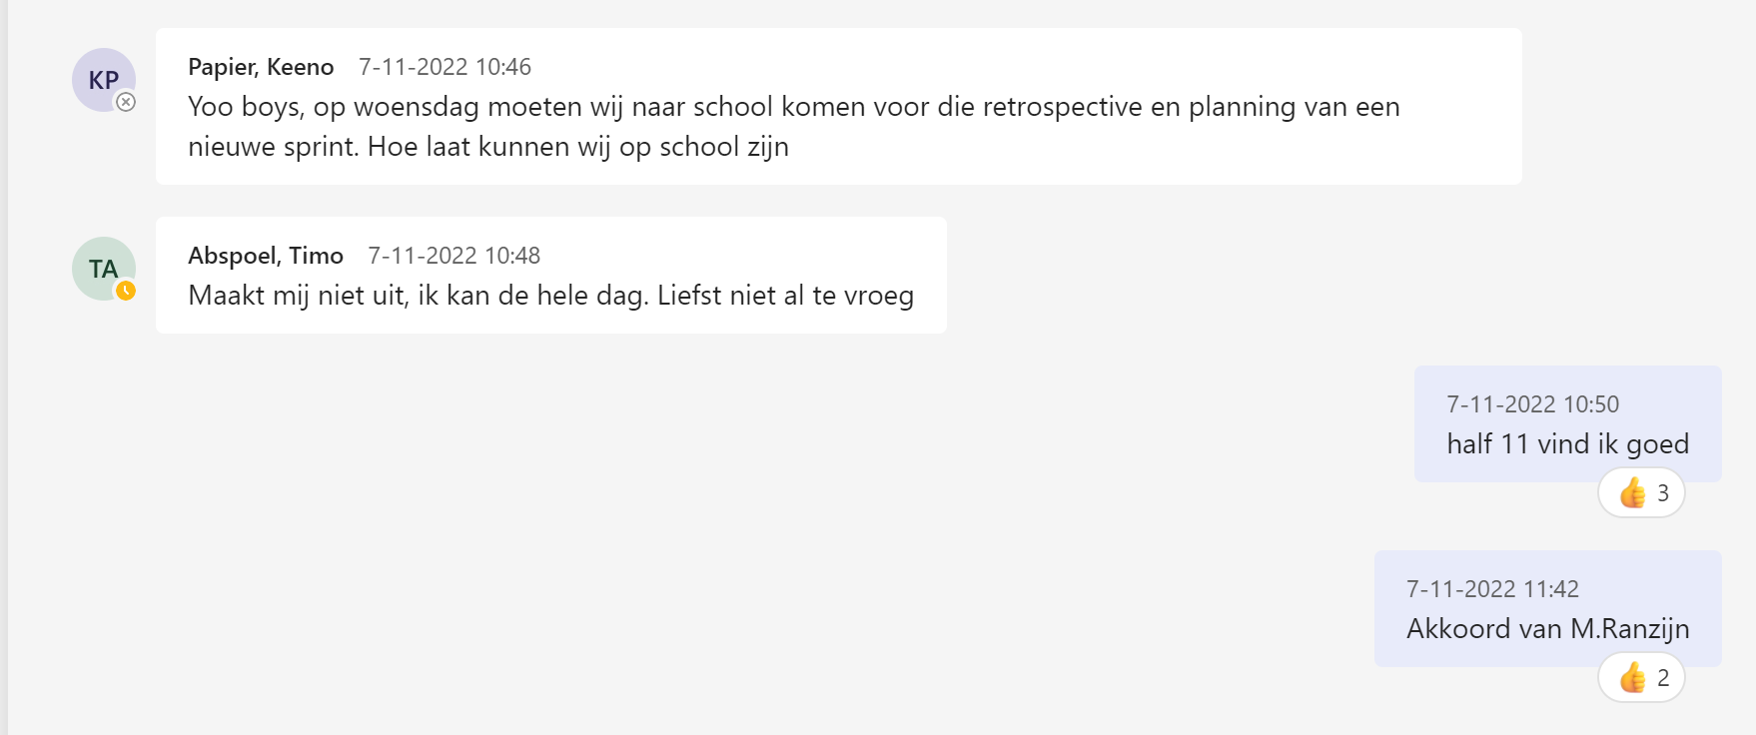

### T1,T2,T3: Afspraken nakomen

De kandidaat houdt zich aan de gemaakte afspraken.

Beoordeling:

Enigszins/ Grotendeels/ Volledig (kies één)

Onderbouwing:

Zoals hieronder te zien ben ik mijn afspraak nagekomen en heb ik een retrospective gehad.

Bestanden:

<https://github.com/AEITO20SD/20sd-p13-pf-bontemps-rahmi-timo-keeno-ehab/commit/3bbccaa6a708a3efeaf7c3a757b775fb7dabb4cb#diff-6611c87364a2d22cbe91930f00ffd7c74d35d1bafe4c9156d645f584b8675c8a> : Retrospective sprint 4

Hier rechts zie je de Retrospective zeester.

## B1-K2-W2: Presenteert het opgeleverde werk

### T7: Presentatie

De kandidaat presenteert een overtuigend, duidelijk, beargumenteerd verhaal, afgestemd op de doelgroep.

Beoordeling:

Enigszins/ Grotendeels/ Volledig (kies één)

Onderbouwing:

De Sprint Review is bedoeld als het officiële moment tijdens elke sprint waarin het team aan de het gemaakte (deel)product toont. De Product owner geeft zijn feedback naar aanleiding van het (deel)product dat gedemonstreerd is.

Mijn sprint review was positief. De product owner was tevreden over de nagekomen afspraken. Ook was hij positief over de uitkomst van het product qua functionaliteit en layout.

Het product dat ik heb laten zien was de Populaire kapsels pagina.

Als Acceptatie Criteria heb ik de volgende punten:

* Buttons boven in de pagina met als opties: Kort haar, Lang haar en Middellang haar
* Classis Pompadour, Medium Curls, Asymmetrical Bang en Spicky Texture als populaire kapsels
* Als je op de naam van het kapsel klikt navigeer je naar het kapsel

Ik heb de app gepresenteerd inclusief de bijbehorende code.

Bestanden:

[ <https://github.com/AEITO20SD/20sd-p13-pf-bontemps-rahmi-timo-keeno-ehab/tree/Populaire_Kapsels/BarberTime/BarberTime> :

GitHub link code

<https://horizoncollege-my.sharepoint.com/personal/j_p_dewit_horizoncollege_nl/_layouts/15/stream.aspx?id=%2Fpersonal%2Fj%5Fp%5Fdewit%5Fhorizoncollege%5Fnl%2FDocuments%2FWIN%5F20221110%5F12%5F57%5F12%5FPro%2Emp4&referrer=Teams%2ETEAMS%2DELECTRON&referrerScenario=p2p%5Fns%2Dbim&ga=1>

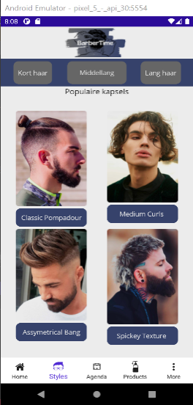Sprint review link

] Rechts zie je de Populaire Kapsels pagina

### T7: Informeren betrokkenen

De kandidaat stelt gerichte vragen om te controleren of de betrokkenen goed geïnformeerd zijn.

Beoordeling:

Enigszins / Grotendeels / Volledig (kies één)

Onderbouwing:

Hieronder zie je dat vanuit mijn bericht “Akkoord van M.Ranzijn” wordt weergeven. Ik ben naar de Product Owner gegaan en heb hem geïnformeerd over de sprintreview die we willen hebben op woensdag 9 november om half 11. Hij heeft hierbij zijn akkoord gegeven en is op de hoogte gehouden.

Bestanden:

### 

### T7: Reactie op feedback

De kandidaat reageert adequaat op feedback

Beoordeling:

Enigszins/ Grotendeels/ Volledig (kies één)

Onderbouwing:

Ik moest voor de klant een wireframe maken. Bij het presenteren kreeg ik de feedback dat het niet de juiste wireframe was. Ik heb deze feedback opgepakt en de wireframes veranderd.

Bestanden:

Wireframes voor de feedback: Wireframes na de feedback:

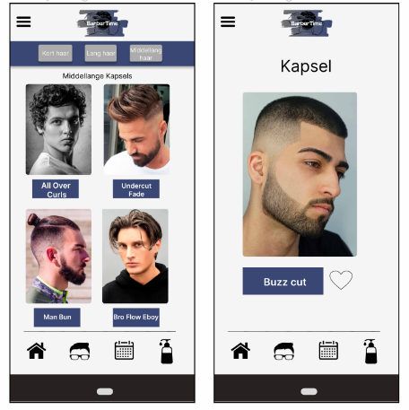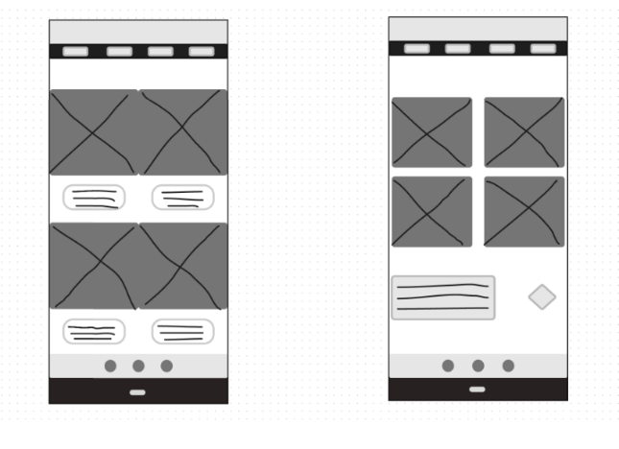

## B1-K2-W3: Reflecteert op het werk

### T8: Feedbackproces

De kandidaat benoemt zowel positieve als verbeterpunten van het proces van zowel eigen als teamprestaties.

Beoordeling:

Enigszins/ Grotendeels/ Volledig (kies één)

Onderbouwing:

Het persoonlijk reflecteren van mezelf vind ik een interessant stuk, hierin vertel ik mijn juiste kanten en wat ik heb verbeterd. Op het gebied van communicatie was ik erg aanwezig op duidelijkheid in het team omdat dat de prioriteit was voor een gezamenlijk opdracht. Door gebruik van teams hielden we elkaar op de hoogte van onze werkzaamheden dat deden we met delen van links, screenshots en videobellen. Mijn verbeterpunt wat ik zeker meeneem is een minder afwachtende houding hebben. In het begin heb ik niet geprofiteerd van de tijd die ik had. Communicatie naar de product owner toe mocht in het begin meer actiever als een team maar dat hebben we opgepakt dat blijkt uit de daily stand ups en userstories die we serieuzer hebben genomen.

Bestanden:

Hier zie je dat we als team aan het reflecteren zijn op de afgelopen sprint.

### 

<https://github.com/AEITO20SD/20sd-p13-pf-bontemps-rahmi-timo-keeno-ehab/commit/3bbccaa6a708a3efeaf7c3a757b775fb7dabb4cb#diff-6611c87364a2d22cbe91930f00ffd7c74d35d1bafe4c9156d645f584b8675c8a> : Retrospective sprint 4

Hier onder zie je de Retrospective zeester.

### T8: Reactie op feedback

Beoordeling:

Enigszins/ Grotendeels/ Volledig (kies één)

Onderbouwing:

Na discussies met de product owner hebben we als team met elkaar gezeten om te analyseren waar het mis ging. De feedback punten die we hadden doorgenomen waren:

* Duidelijkere afspraken maken
* Een proactieve houding
* Betere communicatie met de product owner

Deze feedback hebben we opgepakt en zoals je hieronder kunt zien hebben we stappen gemaakt. Hier is te zien hoe onze userstories eruitzagen en hoe ze na de proactieve houding en duidelijkere afspraak eruit zijn komen te zien.

Bestanden:

Een best lege userstory met geen sprint datum of prioriteit en zonder definition of done

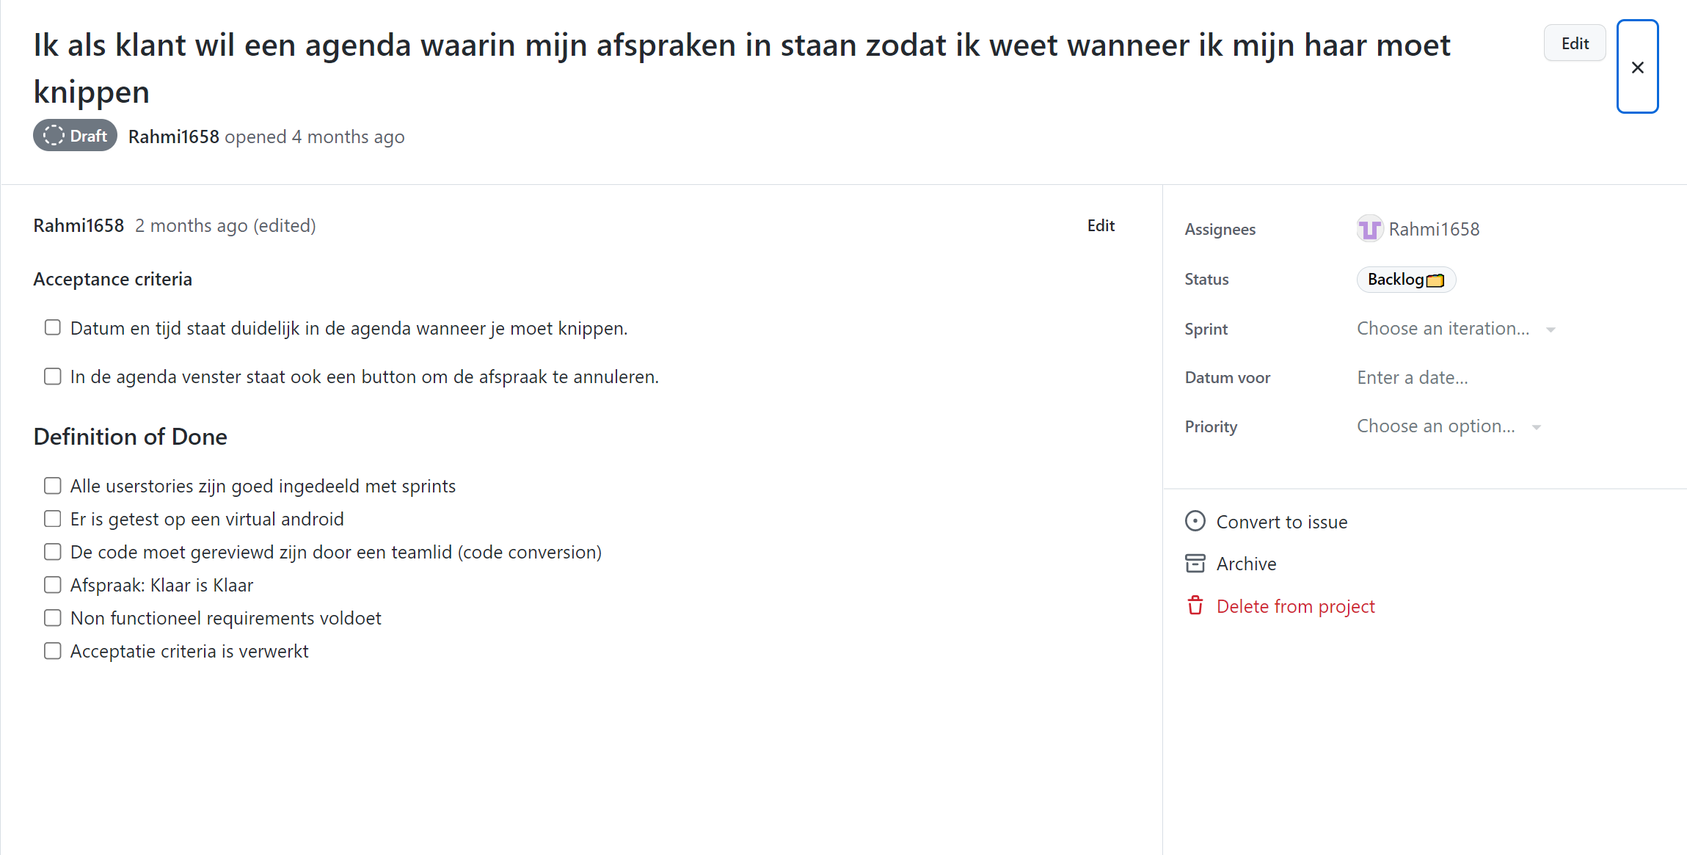

Naar een complete userstory waarin alles duidelijk is.

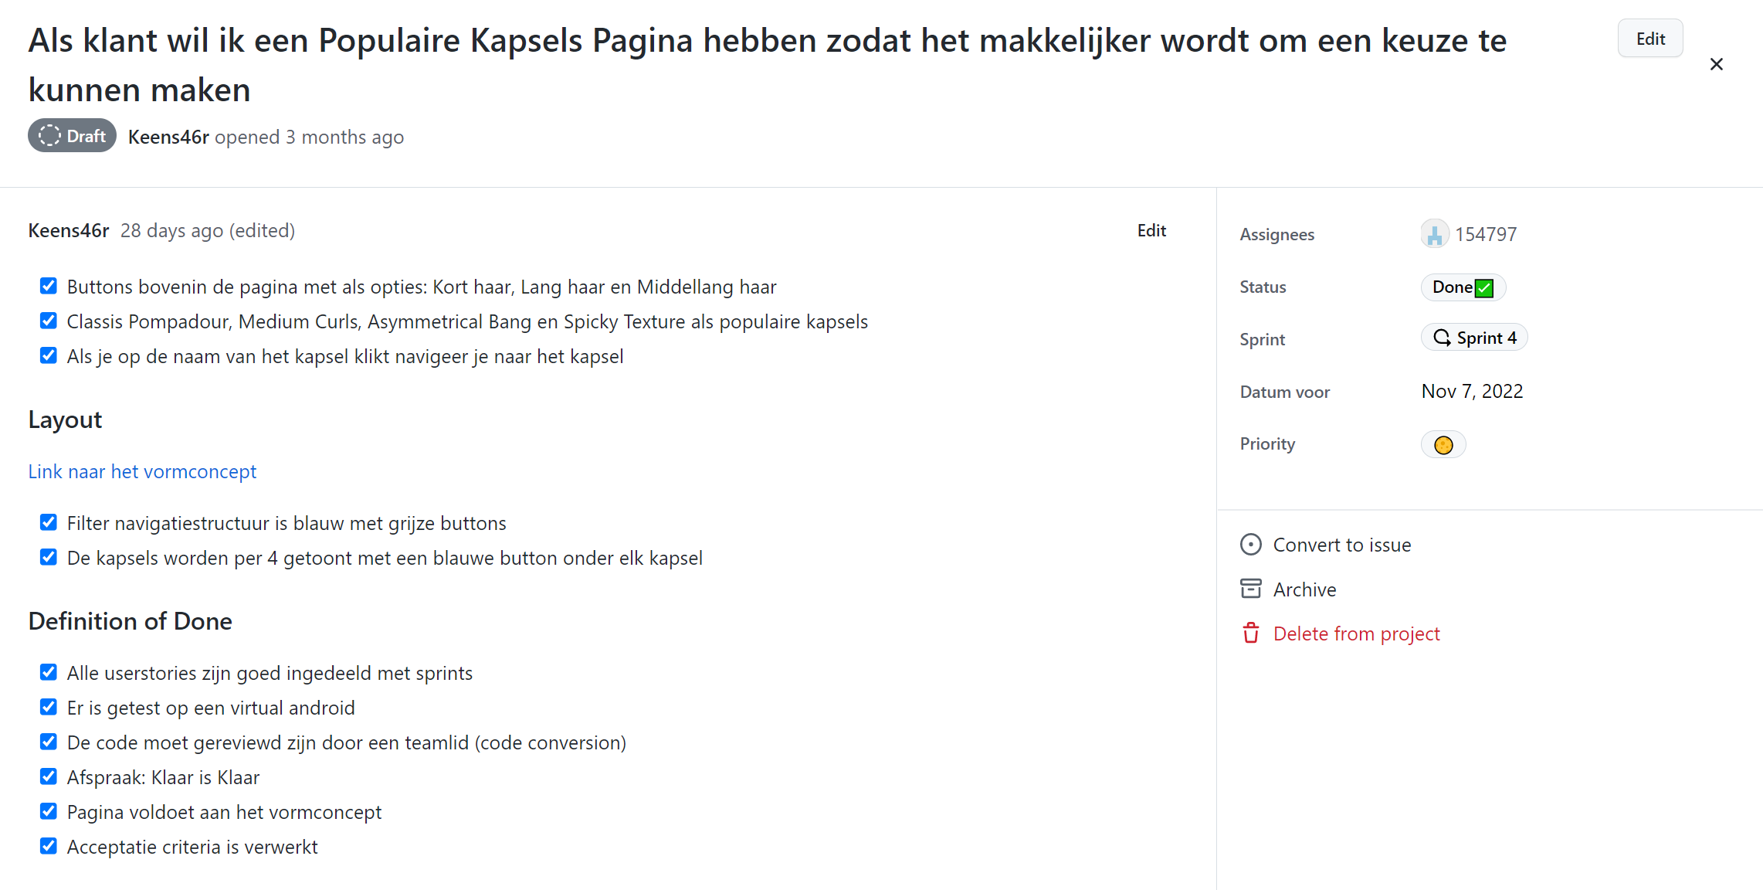

### 

### T8: Proactieve houding

De kandidaat heeft een proactieve houding tijdens reflectiemeetings

Beoordeling:

Enigszins/Grotendeels/ Volledig (kies één)

Onderbouwing:

Tijdens reflectiemeetings liet ik mijn proactieve houding zien dat blijkt uit de acties die ik heb uitgevoerd ik nam vaak de leiding bij daily stand ups en bij het indelen van sprints. We hielden contact via teams en liet ik vaak een deel van mijn werk zien om open te staan voor verbetering. Maandagen tijdens sprints heb ik de product owner geïnformeerd over de stand van zaken. Ik heb me professioneel gedragen na de feedback die ik gekregen heb en heb het gelijk opgepakt. Als voorbeeld de feedback over de wireframes die ik gelijk heb veranderd.

Bestanden:

[ <https://horizoncollege-my.sharepoint.com/personal/j_p_dewit_horizoncollege_nl/_layouts/15/stream.aspx?id=%2Fpersonal%2Fj%5Fp%5Fdewit%5Fhorizoncollege%5Fnl%2FDocuments%2FWIN%5F20221110%5F12%5F57%5F12%5FPro%2Emp4&referrer=Teams%2ETEAMS%2DELECTRON&referrerScenario=p2p%5Fns%2Dbim&ga=1>

Sprint review link

<https://github.com/AEITO20SD/20sd-p13-pf-bontemps-rahmi-timo-keeno-ehab/blob/master/Documenten/Daily%20Standup%20KappersApp%2015-11-2022.m4a>

Daily standup link

]

Screenshot van onze communicatie onderling

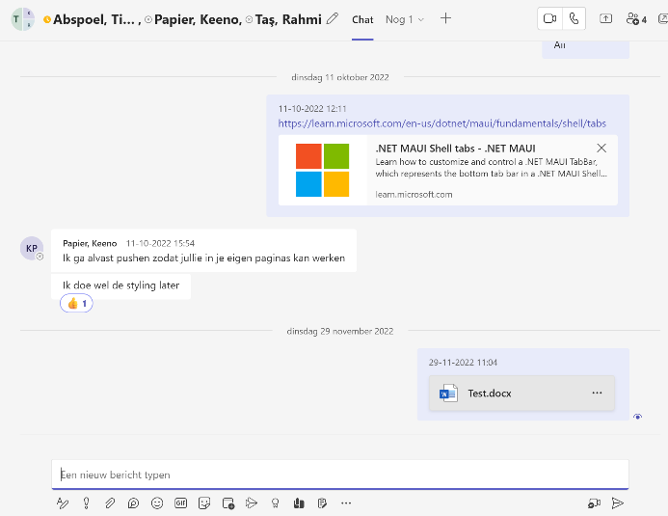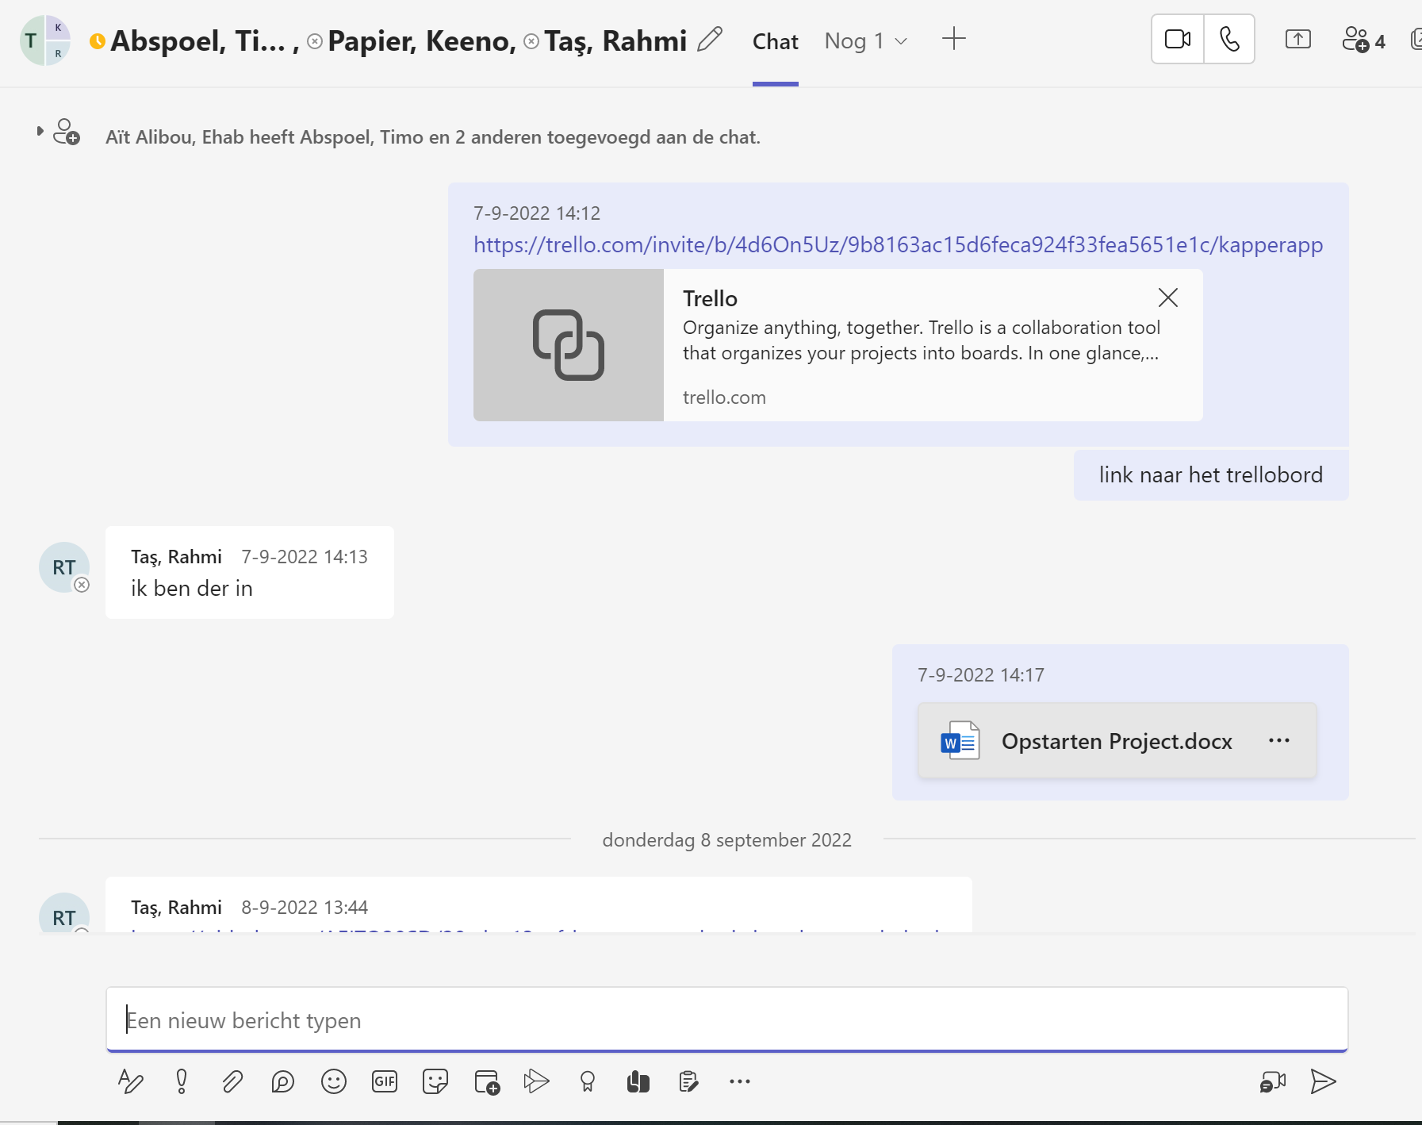

<https://github.com/AEITO20SD/20sd-p13-pf-bontemps-rahmi-timo-keeno-ehab/commit/3bbccaa6a708a3efeaf7c3a757b775fb7dabb4cb#diff-6611c87364a2d22cbe91930f00ffd7c74d35d1bafe4c9156d645f584b8675c8a> : Retrospective sprint 4 Hier rechts zie je de Retrospective zeester.